7.12 Пенная и комбинированная пенно-жидкостная склеротерапия под клиническим контролем
7.12.1 Показания и противопоказания. Как указывалось ранее, принятой верхней границей для жидкостной склеротерапии большинство флебологов считают диаметр вен 9 мм, лечение крупнокалиберных вариксов, по их мнению, является неэффективным. Появление и совершенствование методики пенной склеротерапии позволило решить задачу лечения вен различного диаметра.
С. Hamel-Desnos с соавт. [8] провели проспективное, контролируемое и рандомизированное исследование, в котором 88 пациентам с несостоятельной большой подкожной веной применялась жидкостная и пенная склеротерапия в ДСС-варианте. Одним пациентам осуществлялась однократная инъекция 2-2,5 мл жидкого 3% этоксисклерола, другим – такой же объем ДСС-пены. В результате в течение года окклюзия ствола вены наступила примерно в 84% случаев при пенной склеротерапии и в 50% в группе больных с использованием жидкого склерозанта.
A. Cavezzi [3, 4] успешно склерозировал пеной вены диаметром до 3 см. Высокую эффективность пенной склеротерапии стволового варикоза БПВ и вен большого диаметра отмечают также другие отечественные и зарубежные специалисты [1, 2, 5, 6, 9].
Состоявшийся в апреле 2003 г. в Тегернзее (Бавария) II Международный симпозиум по склеротерапии с участием ведущих Европейских флебологов (E. Rabe, H. Partsch, J.-P. Benigni, L. Tessari, C. Hamel-Desnos, K. Hübner, A.-A. Ramelet, M. Schadeck, A. Cavezzi, A. Frullini) пришел к согласованным заключениям. Одним из них является консенсус, что для пенной склеротерапии подходят все калибры вен, при этом лучший результат получается при лечении вен большого калибра.
Показания к применению пенной склеротерапии отражены в таблице 7.12.1.1, из которой вытекает, что европейские флебологи ПСТ используют для лечения практически всех форм варикоза, хотя наибольшее применение она находит при склеротерапии вен большого и среднего диаметра.

Показания | Жидкий  склерозант | Пена  0,25% | Пена  0,5% | Пена  1% | Пена  2% | Пена  3%
БПВ |  |  |  | + | ++ | ++
МПВ |  |  |  | + | ++ | +
Притоки |  |  |  | ++
Рецидивные вены |  |  | (+) | ++ | ++ | +
Перфорантные вены |  |  | (+) | ++ | + | (+)
Ретикулярные вены | (+) | (+) | ++ | +
Телеангиэктазии | ++ | (+) | (+)
Венозные мальформации |  |  | + | ++ | +

Рис. 7.12.1.1: Показания к применению пенной склеротерапии полидоканолом немецких флебологов
(+) - склеротерапия возможна,
+ - склеротерапия эффективна,
++ - склеротерапия высокоэффективна

Концентрация применяемого склерозанта, указанная в данной таблице, в конечном итоге зависит не столько от вида вены, сколько от ее калибра. Например, в таблице отмечено, что при лечении притоков рекомендуется пена 1% раствора полидоканола. Однако для склерозирования притоков большого диаметра возможно и эффективно использование 2% и 3% растворов склерозанта в пене.
Помимо общих противопоказаний для жидкостной и пенной склеротерапии 2-й Европейский конгресс флебологов (Рим, 2001) установил противопоказания к пенной склеротерапии. Они разделены на абсолютные и относительные. К абсолютным относится диагностированное симптомное овальное окно, частота которого, по данным современных исследований, составляет 27-30%. Относительными противопоказаниями к Foam-form склеротерапии служат:
- диагностированное асимптомное овальное окно,
- высокий риск тромбоэмболии,
- неврологическая симптоматика после первой процедуры ПСТ.
Для использования пенной склеротерапии варикоза при наличии асимптомного foramen ovale даются следующие рекомендации:
- использование малого объема пены (не более 2 мл),
- обязательная элевация ноги примерно на 30 см,
- лежачая позиция пациента в течение 8-30 мин после процедуры,
- не использовать процедуру Вальсальвы.
При высоком риске тромбоэмболических осложнений рекомендуется:
- медикаментозная профилактика низкомолекулярными гепаринами,
- физическая профилактика,
- низкий объем и концентрация препарата,
- письменное подтверждение пациентом об ознакомлении с риском ситуации.
При этом исключение тромбофилии лабораторными тестами перед процедурой не обязательно. Пациент перед пенной склеротерапией должен быть информирован о более высоком, чем при жидкостной склеротерапии, риске гиперпигментации и воспаления вен, риске неврологических симптомов и мигрени.
Мы провели успешную пенную склеротерапию мегавен у 112 больных. При этом лечение начинали с самой высокой рефлюксной точки, т.е. с ликвидации рефлюкса через соустья и перфоранты. Как правило, ПСТ крупнокалиберных вен сочеталась с ЖСТ вен малого диаметра этой же ноги, т.е. проводилась комбинированная пенно-жидкостная склеротерапия.

7.12.2 Приводим технику КПЖСТ большой подкожной вены. После осмотра пациента в положении стоя (Рис. 7.12.2.1) и маркировки расширенных вен катетеризирована БПВ на границе нижней и средней третей бедра (Рис. 7.12.2.2).
После пункции закупоренный заглушкой катетер частично заполнился венозной кровью. Больной переведен в горизонтальное положение. Нога поднята на 3 мин. в возвышенное положение под углом 50-60º до освобождения катетера от крови, затем уложена на подставку высотой 30 см.
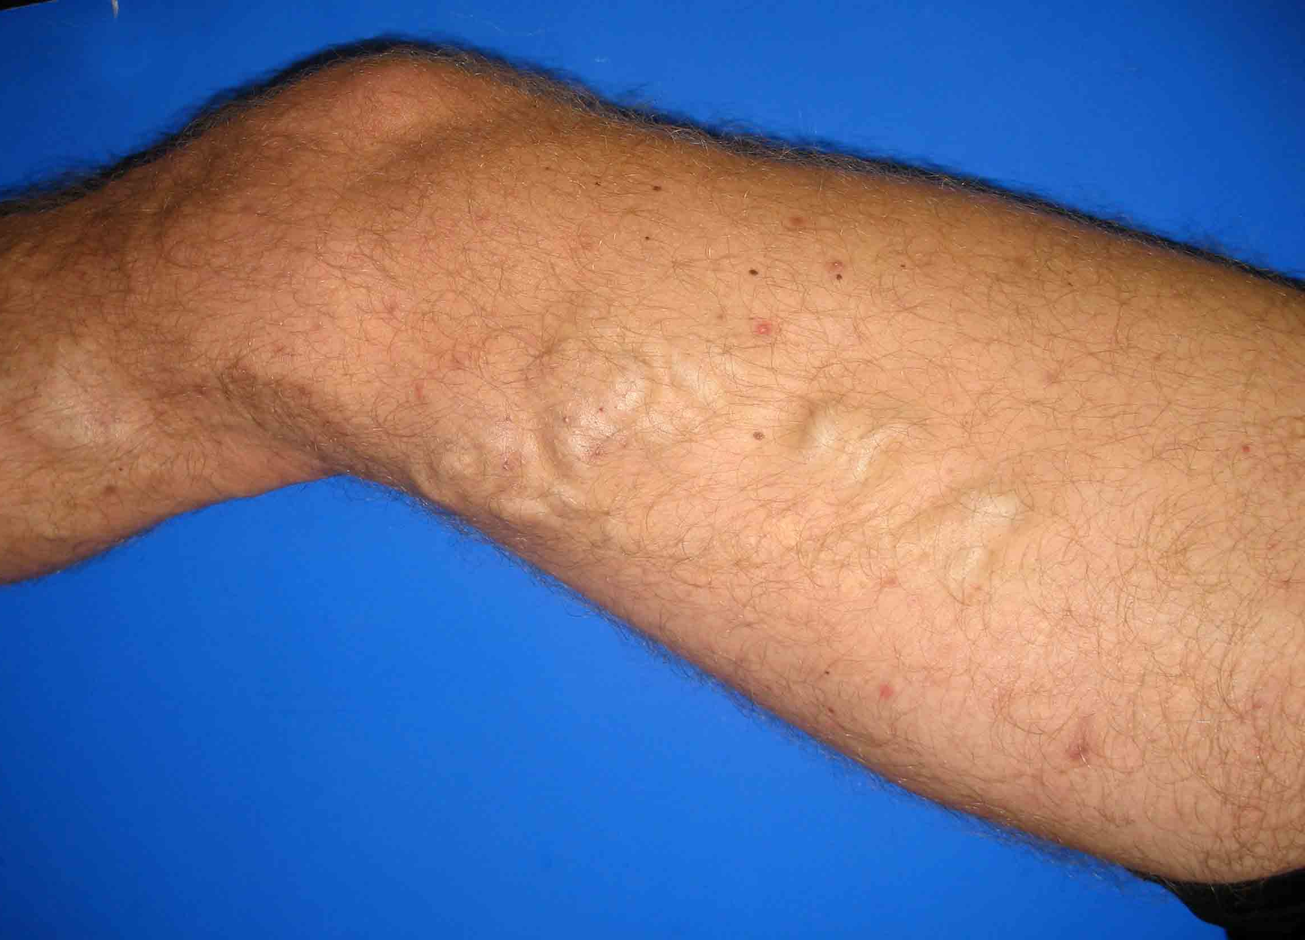

Рис. 7.12.2.1: Вид ноги в положении стоя до лечения. Расширен ствол БПВ до паховой складки, сафенофеморальное соустье несостоятельно, рефлюкс распространяется до нижней трети голени

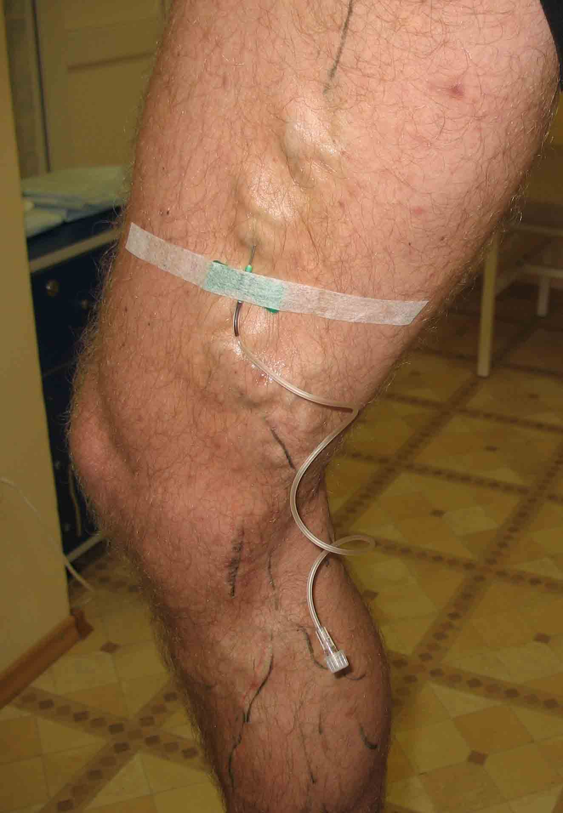

Рис. 7.12.2.2: В положении стоя выполнена маркировка БПВ, ее катетеризация

Приготовлена пена в соотношении 0,5 мл 3% раствора этоксисклерола и 2 мл воздуха. Ствол вены дистальнее катетера пережат рукой для предупреждения проникновения пены на голень. В горизонтальном положении ноги полученная пена через катетер введена в вену. Заполняемость вены контролировалась пальпацией, при этом ощущался характерный звук (крепитация) от перемещения пены, а также перкуссией по местному тимпаниту (Рис. 7.12.2.3). После введения 3 мл пены получен тимпанический оттенок звука над проксимальным отделом ствола БПВ в паховой области.
Затем приготовлена вторая порция пены в объеме 3 мл с использованием той же дозы этоксисклерола и его соотношения с воздухом. Нога поднята на подставку. Ассистент (медсестра) ребром ладони пережал ствол БПВ выше катетера для ограничения продвижения пенного склерозанта кверху. При введении второй порции пена путем мануального массажа распространена в дистальном направлении (Рис. 7.12.2.4), получен тимпанит над варикозными венами верхней трети голени.

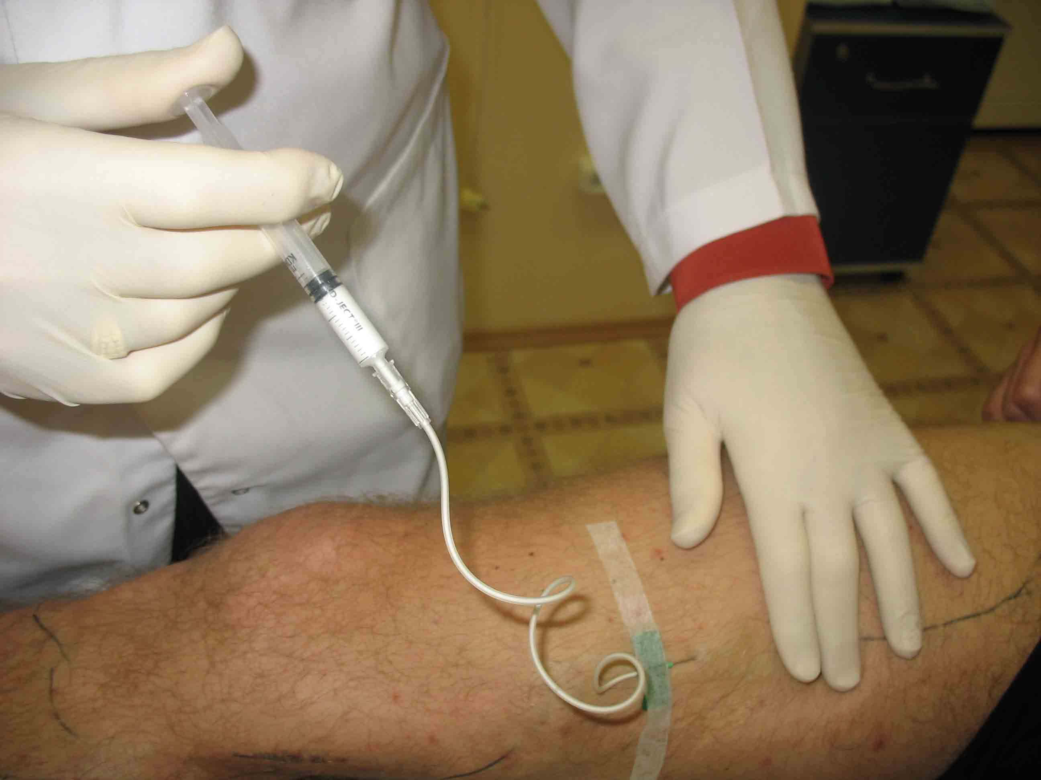
Рис. 7.12.2..3: Введение пены в БПВ, при этом левая рука контролирует и дирижирует распространение и наполняемость пеной вены

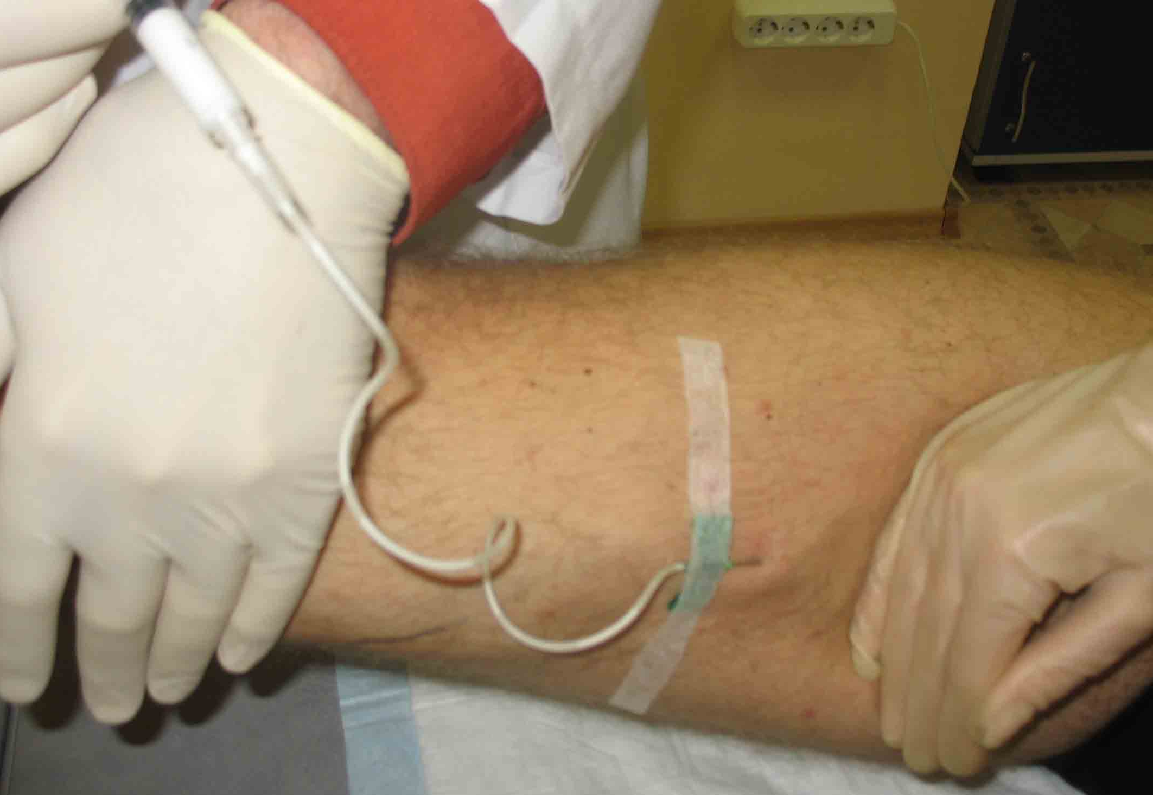

Рис. 7.12.2.4: Введение второй порции пены. Ассистент ребром ладони пережимает проксимальный отрезок БПВ, а врач свободной рукой продвигает пену в дистальном направлении

Таким образом, дозой 6 мл пены (1,0 мл жидкого склерозанта) удалось заполнить ствол и притоки БПВ большого диаметра на бедре и верхней трети голени. Для проведения жидкостной склероокклюзии данных вен потребовалось бы примерно 6-8 мл препарата, т.е. минимум в 6 раз больше.
После введения пены пациент оставался в горизонтальном положении с поднятой ногой в течение 5 мин. Затем удалена подставка, нога уложена на стол. Выполнена инъекция жидкого склерозанта в предварительно маркированный участок ствола БПВ голени, не заполненный пеной (Рис. 7.12.2.5).

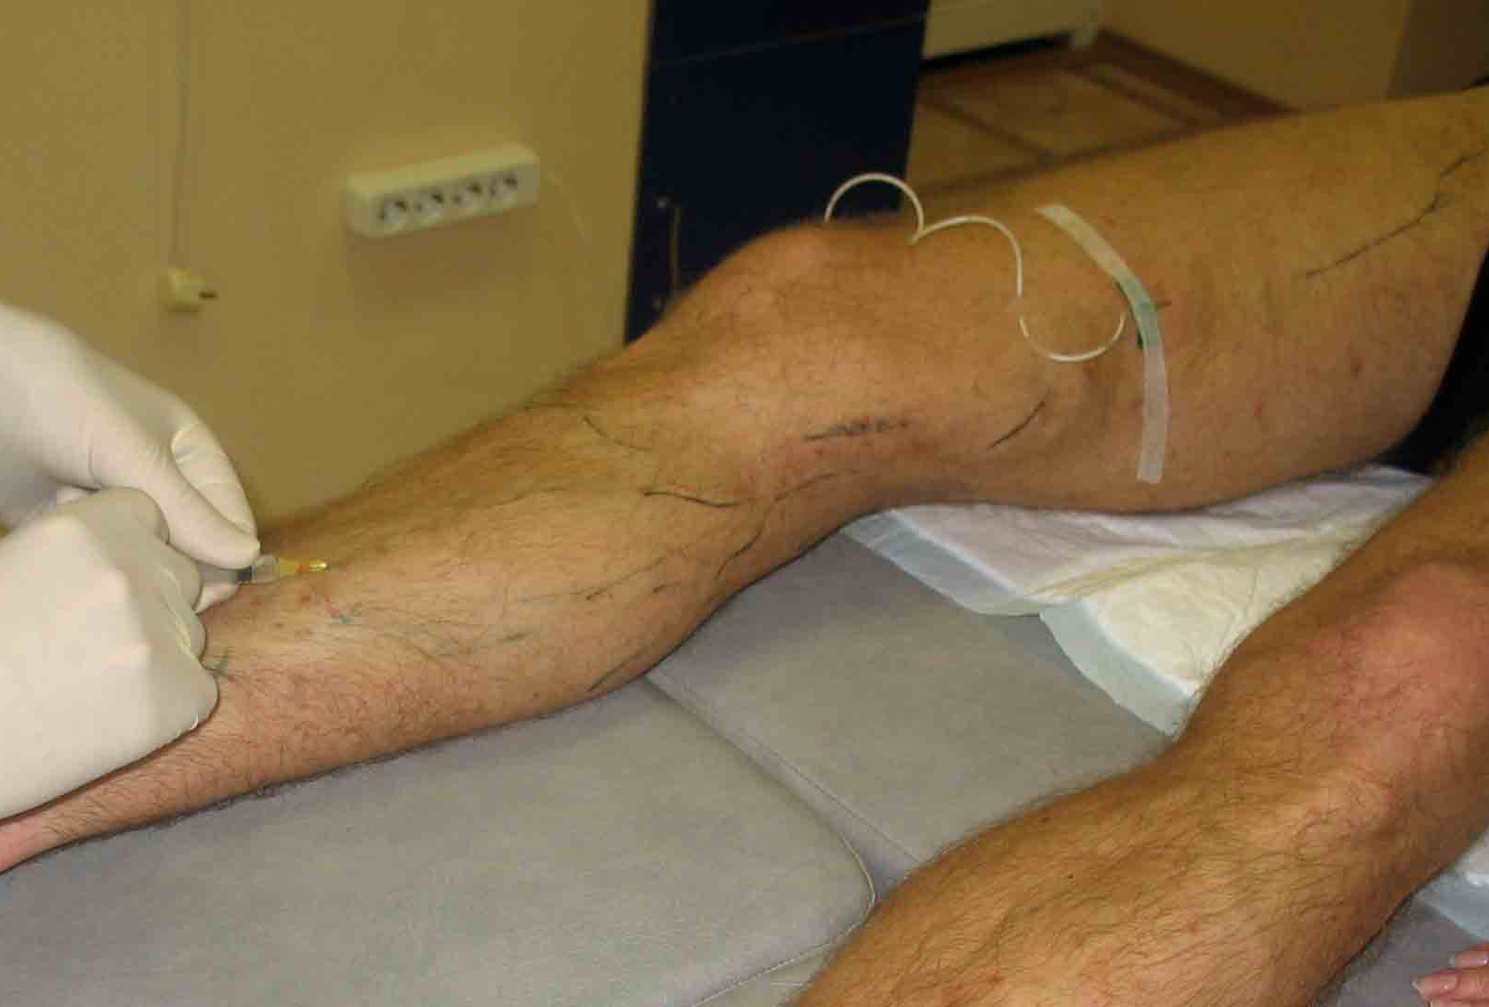

Рис. 7.12.2.5: Склероинъекция в ствол БПВ на голени жидкого склерозанта

Извлечен катетер, на место инъекции уложен ватный шарик достаточного объема, который придавлен и фиксирован лейкопластырем к коже. Вследствие большого диаметра вен на кожу в проекции вены фиксирован поролоновый флебовалик (Рис. 7.12.2.6). Конечность забинтована до верхней трети бедра (Рис. 7.12.2.7).

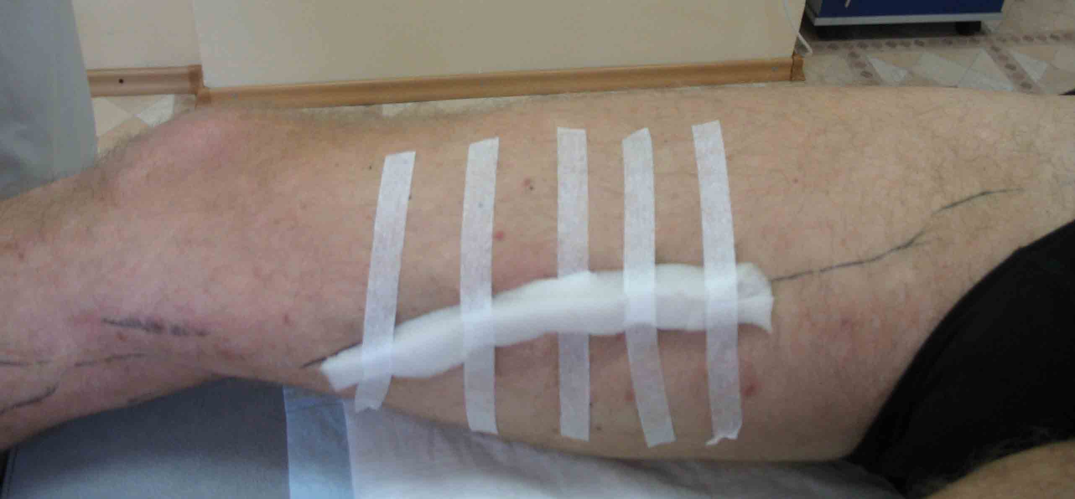
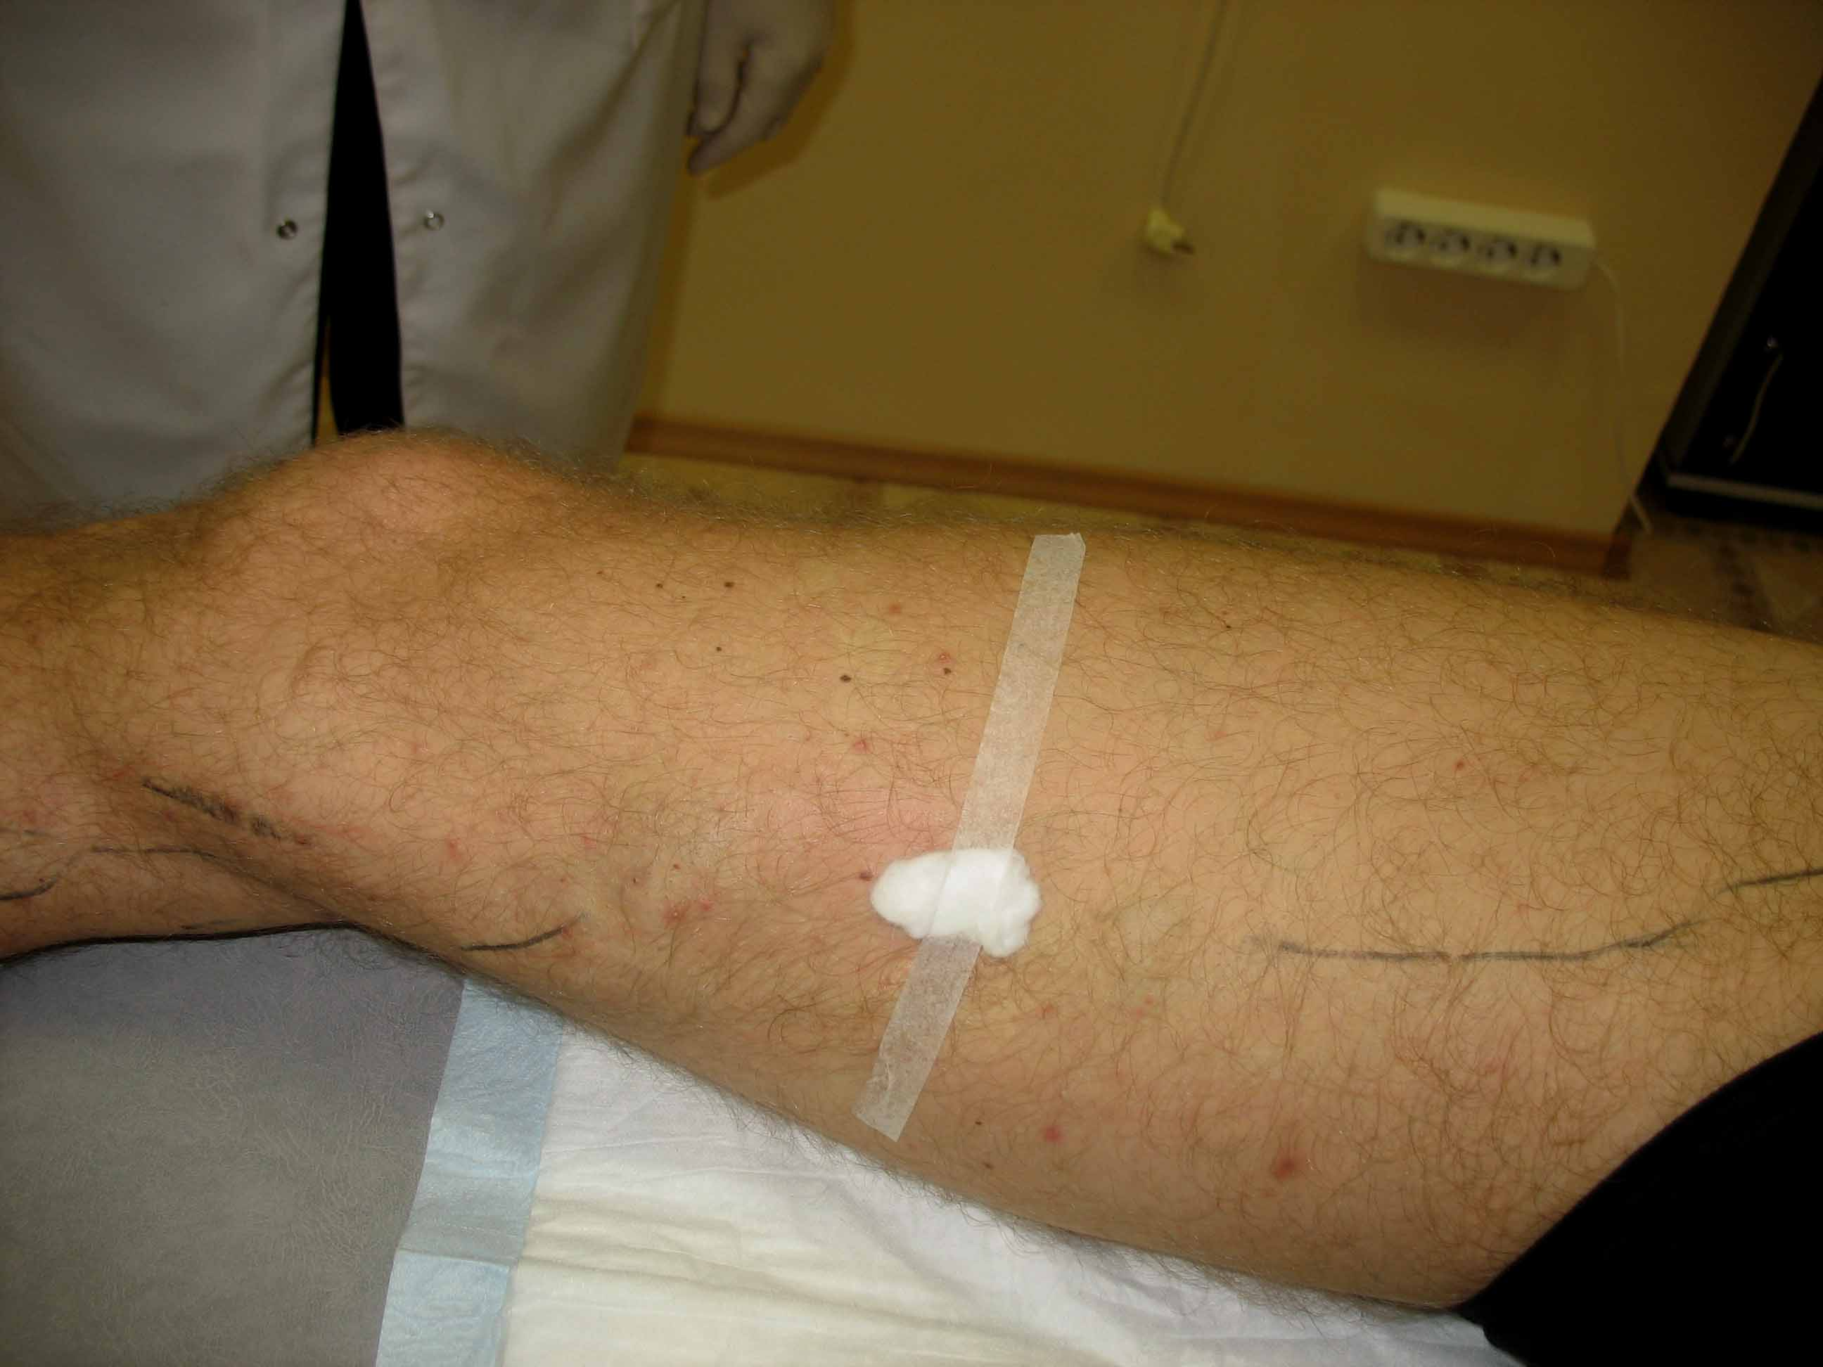

Рис. 7.12.2.6: На место прокола БПВ уложен ватный шарик с антисептиком (левый рисунок), поверх шарика фиксирован поролоновый флебовалик (правый рисунок)

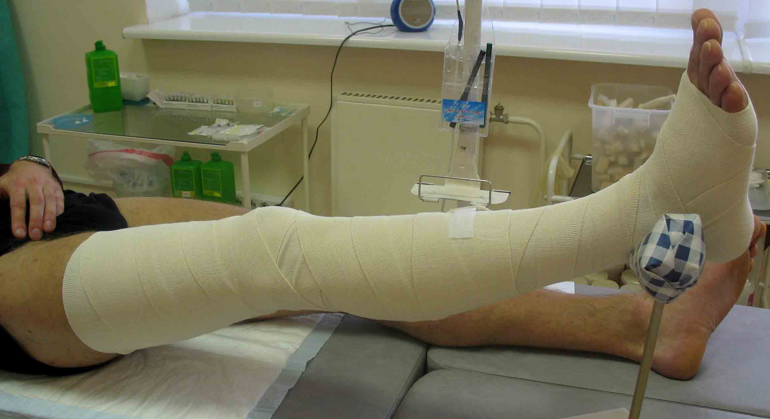

Рис. 7.12.2.7: Конечность забинтована до верхней трети бедра

Таким образом, больному выполнена комбинированная пенно-жидкостная склеротерапия ствола БПВ и притоков на бедре и голени. В последующие визиты потребовались дополнительные склероинъекции в вены задней и боковой поверхности, перфоранты голени.
Иногда для одномоментного заполнения пеной вен бедра и голени используем 2 катетера (Рис.7.12.2.8).

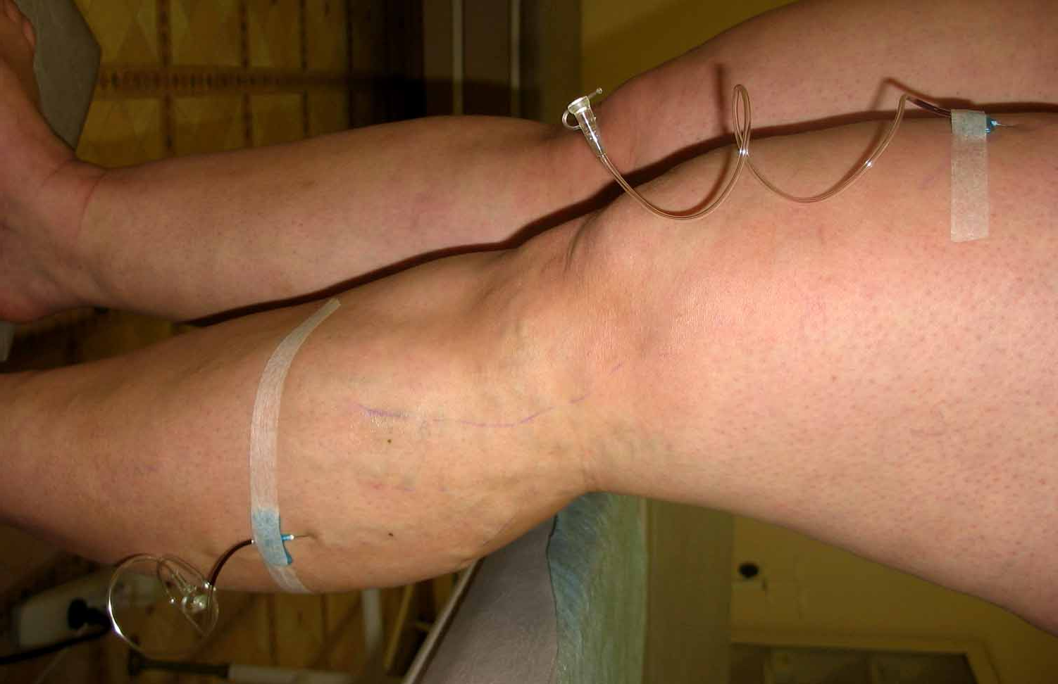

Рис. 7.12.2.8: Катетеризация БПВ на бедре и боковой вены голени – техника 2 катетеров

Введение пены должно осуществляться непрерывно, но легко. Появление сопротивления поршня шприца введению пены, пальпаторно определяемое тугое заполнение подкожных вен, боль в зоне нахождения катетера являются сигналом для прекращения дальнейшего введения пены. Насильственное нагнетание пены может привести к ее экстравазации мимо инъекционной иглы, что проявляется местной болью, последующими кровоподтеками в месте пункции, явлениями флебита и перифлебита.

Введение пены должно осуществляться легко, без избыточного давления на поршень

При введении пены часть пациентов ощущает легкое жжение или покалывание по ходу заполняемых пеной вен. Максимальное количество пены при разовой процедуре составляло 9 мл. Максимальное количество склеровещества и его концентрация, используемых на склерозирование ствола БПВ, притоков на бедре и голени комбинированным методом, – 3-3,5 мл 2-3% раствора. При лечении подобных вен требуется в среднем 4 посещения врача.
После процедуры пенной склеротерапии вен большого калибра больному назначаем на 3-5 дней прием внутрь нестероидных противовоспалительных препаратов, местно стероидные гели для профилактики флебита.

7.12.3 Комбинированная пенно-жидкостная склеротерапия ствола и притоков МПВ. Приводим технику склерозирования ствола МПВ. После осмотра конечности стоя и пальпации выполнена маркировка ствола вены, вена катетеризирована в средней трети голени (Рис. 7.12.3.1), пациент уложен на живот, при этом согнутая в колене нога поднята на подставку (Рис. 7.12.3.2).
Введение 3 мл пены 2% раствора этоксисклерола осуществлено под контролем пальпации (Рис. 7.12.3.3) и перкуссии (Рис. 7.12.3.4) свободной рукой. По мере заполнения проксимальной части вены пеной для предупреждения быстрого ее проникновения в подколенную вену ассистент ребром ладони передавил на 3-4 минуты область сафенопоплитеального соустья (Рис. 7.12.3.5). При этом врач пальпаторно распределил пену в дистальном направлении, заполняя расширенные ствол и притоки вены в средней трети голени.

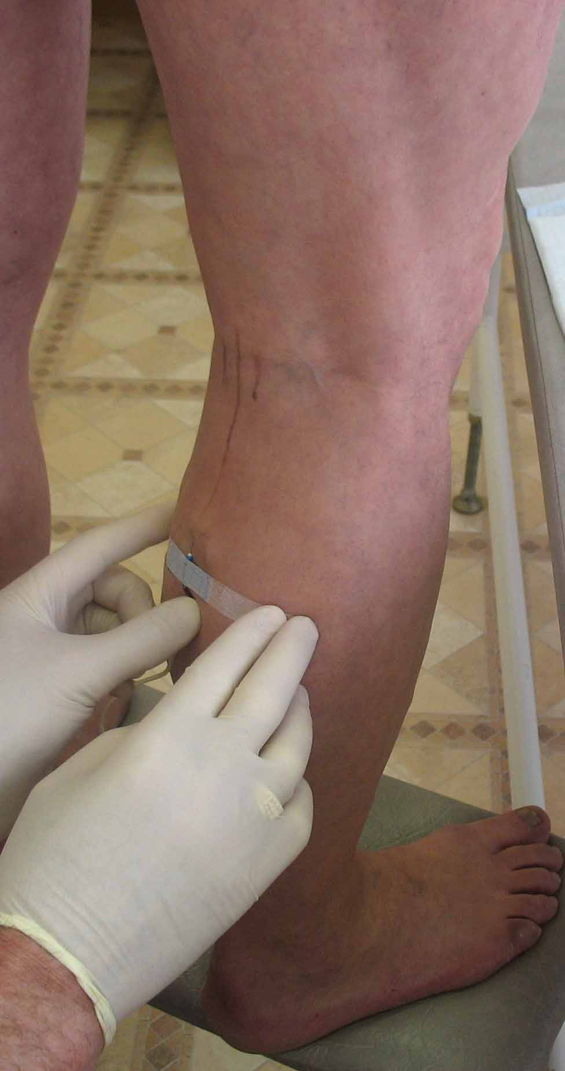
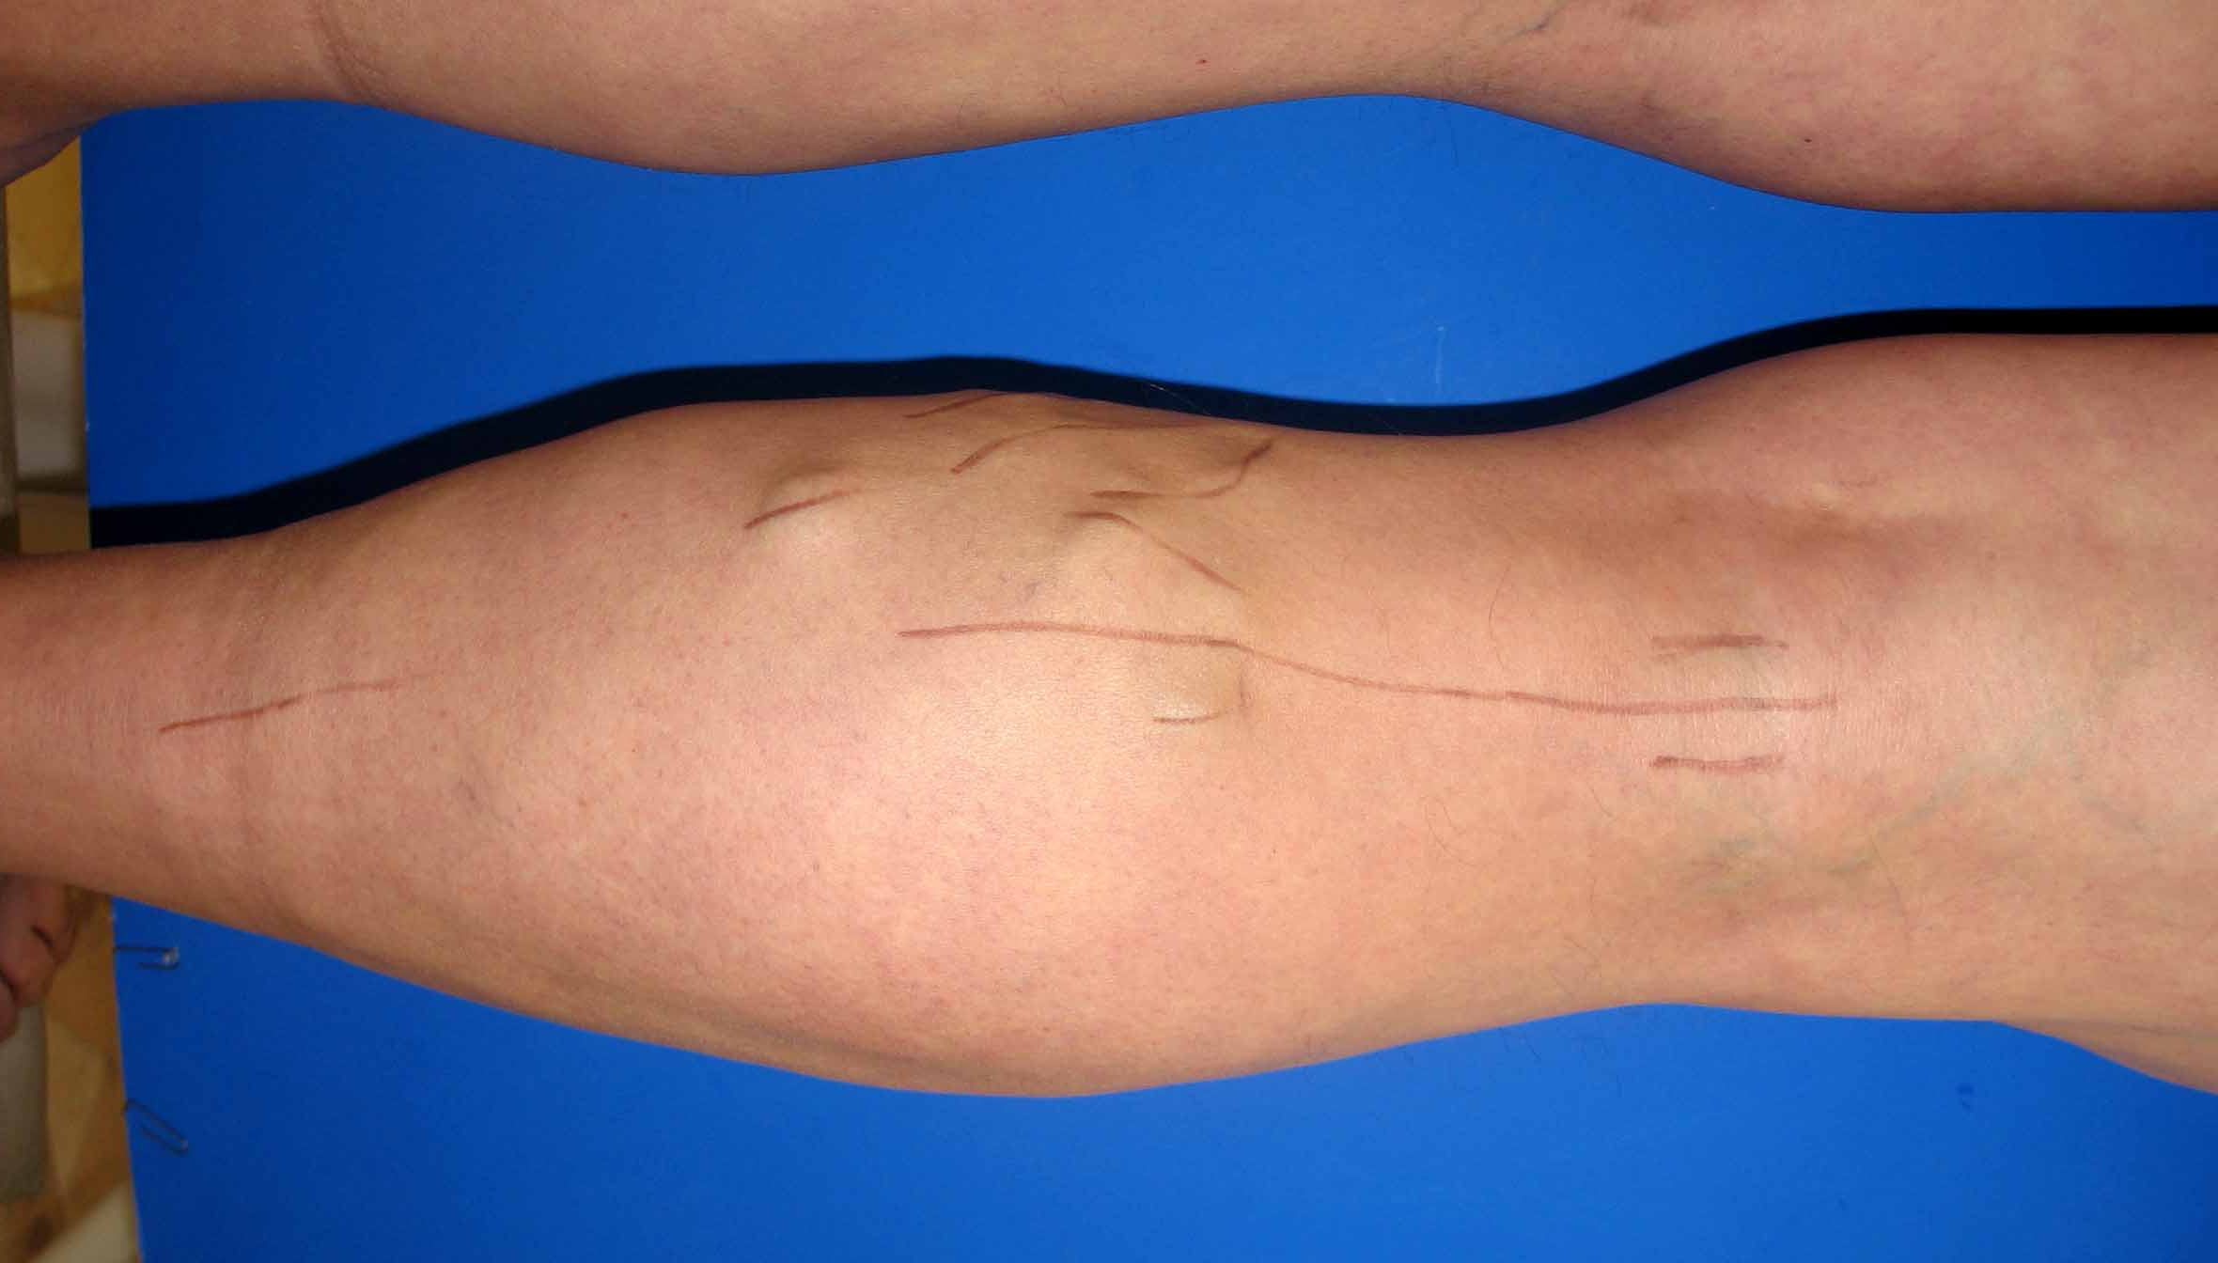
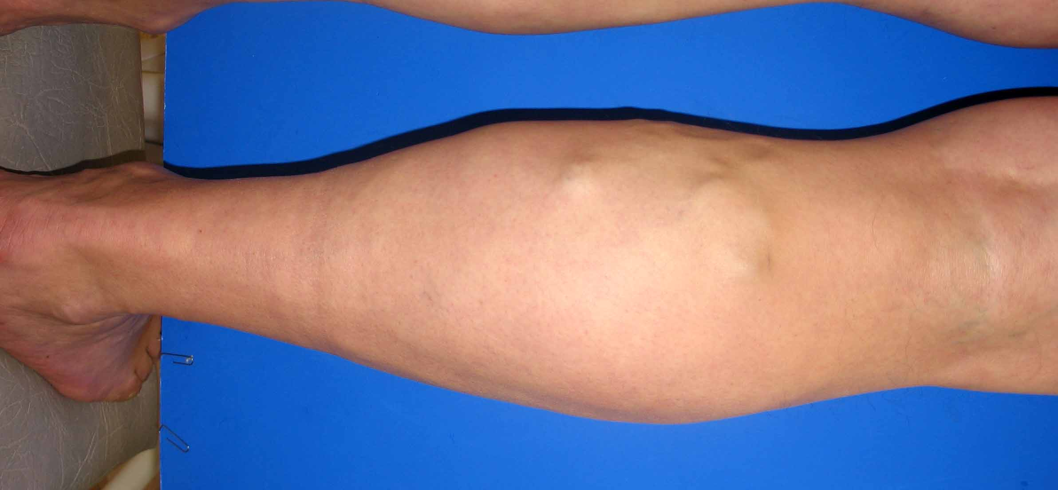

Рис. 7.12.3.1: Вид задней поверхности голени при осмотре (левое фото), маркировка МПВ (посередине) и катетеризация МПВ (правое фото)

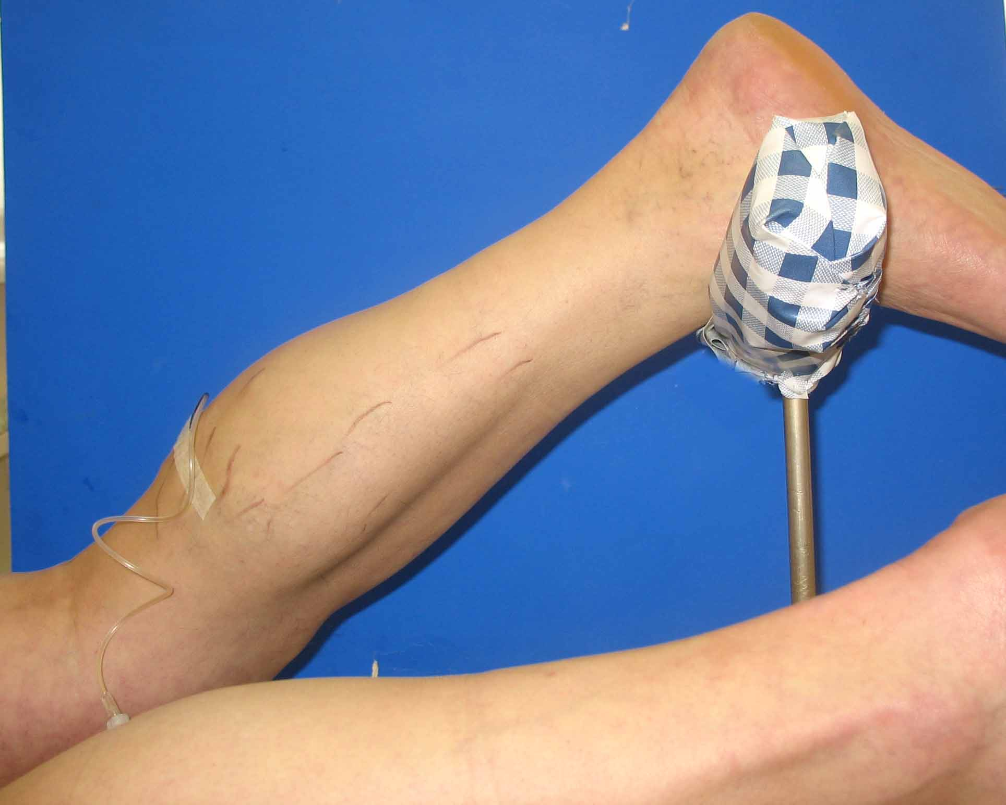

Рис. 7.12.3.2: Положение больного лежа на животе с поднятой на подставку голенью и стопой

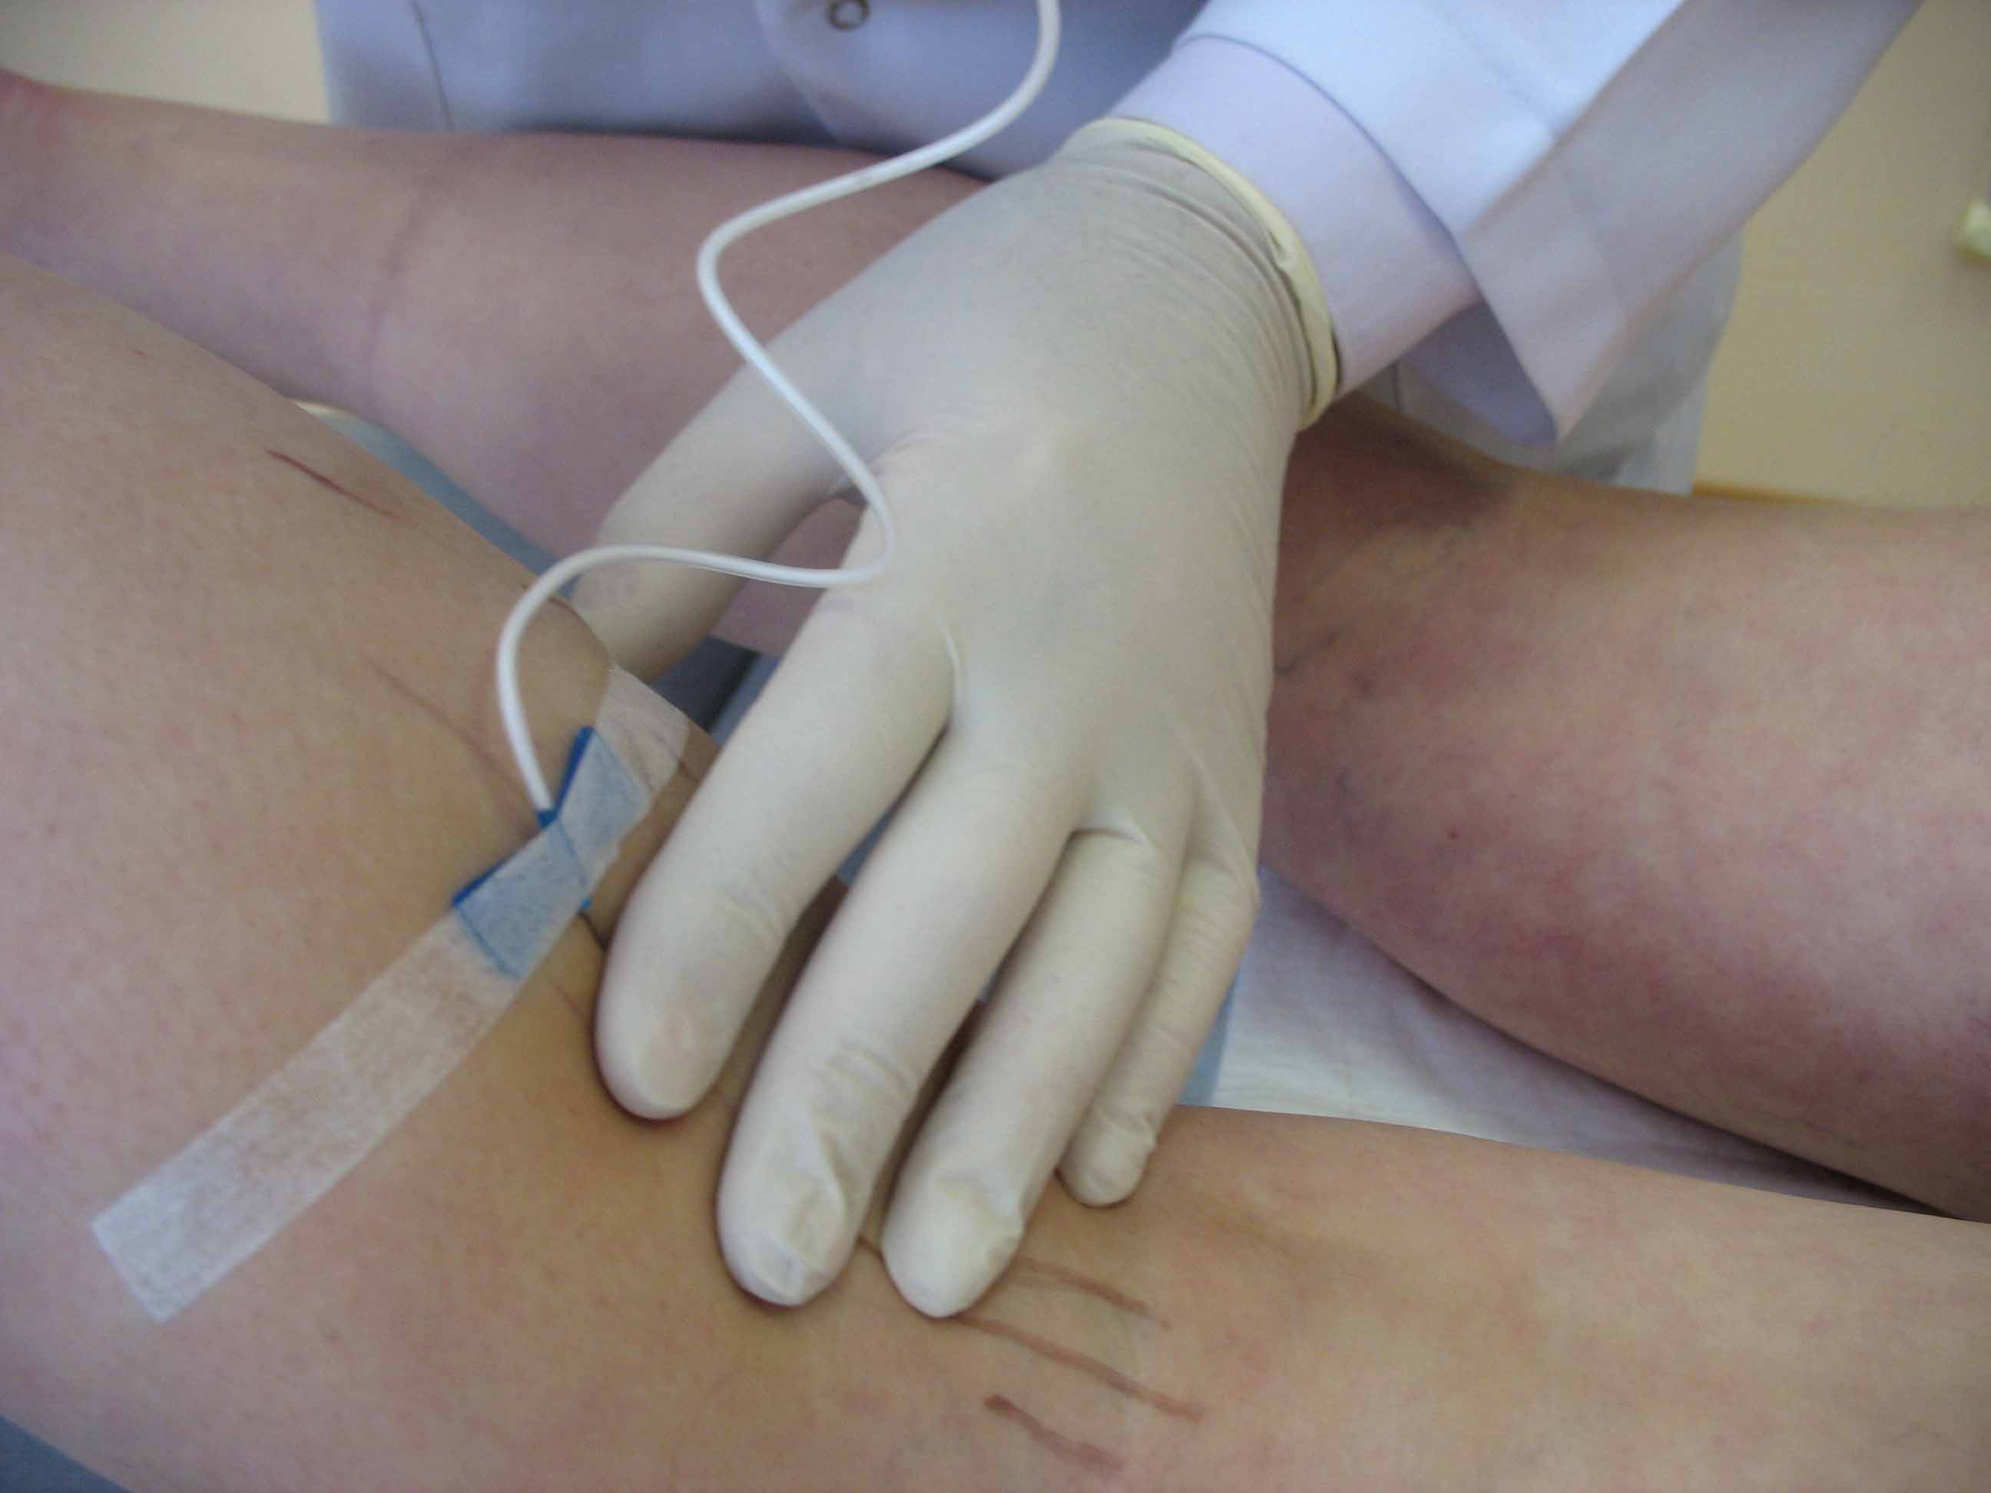

Рис. 7.12.3.3: Пальпаторный контроль заполнения пеной ствола МПВ

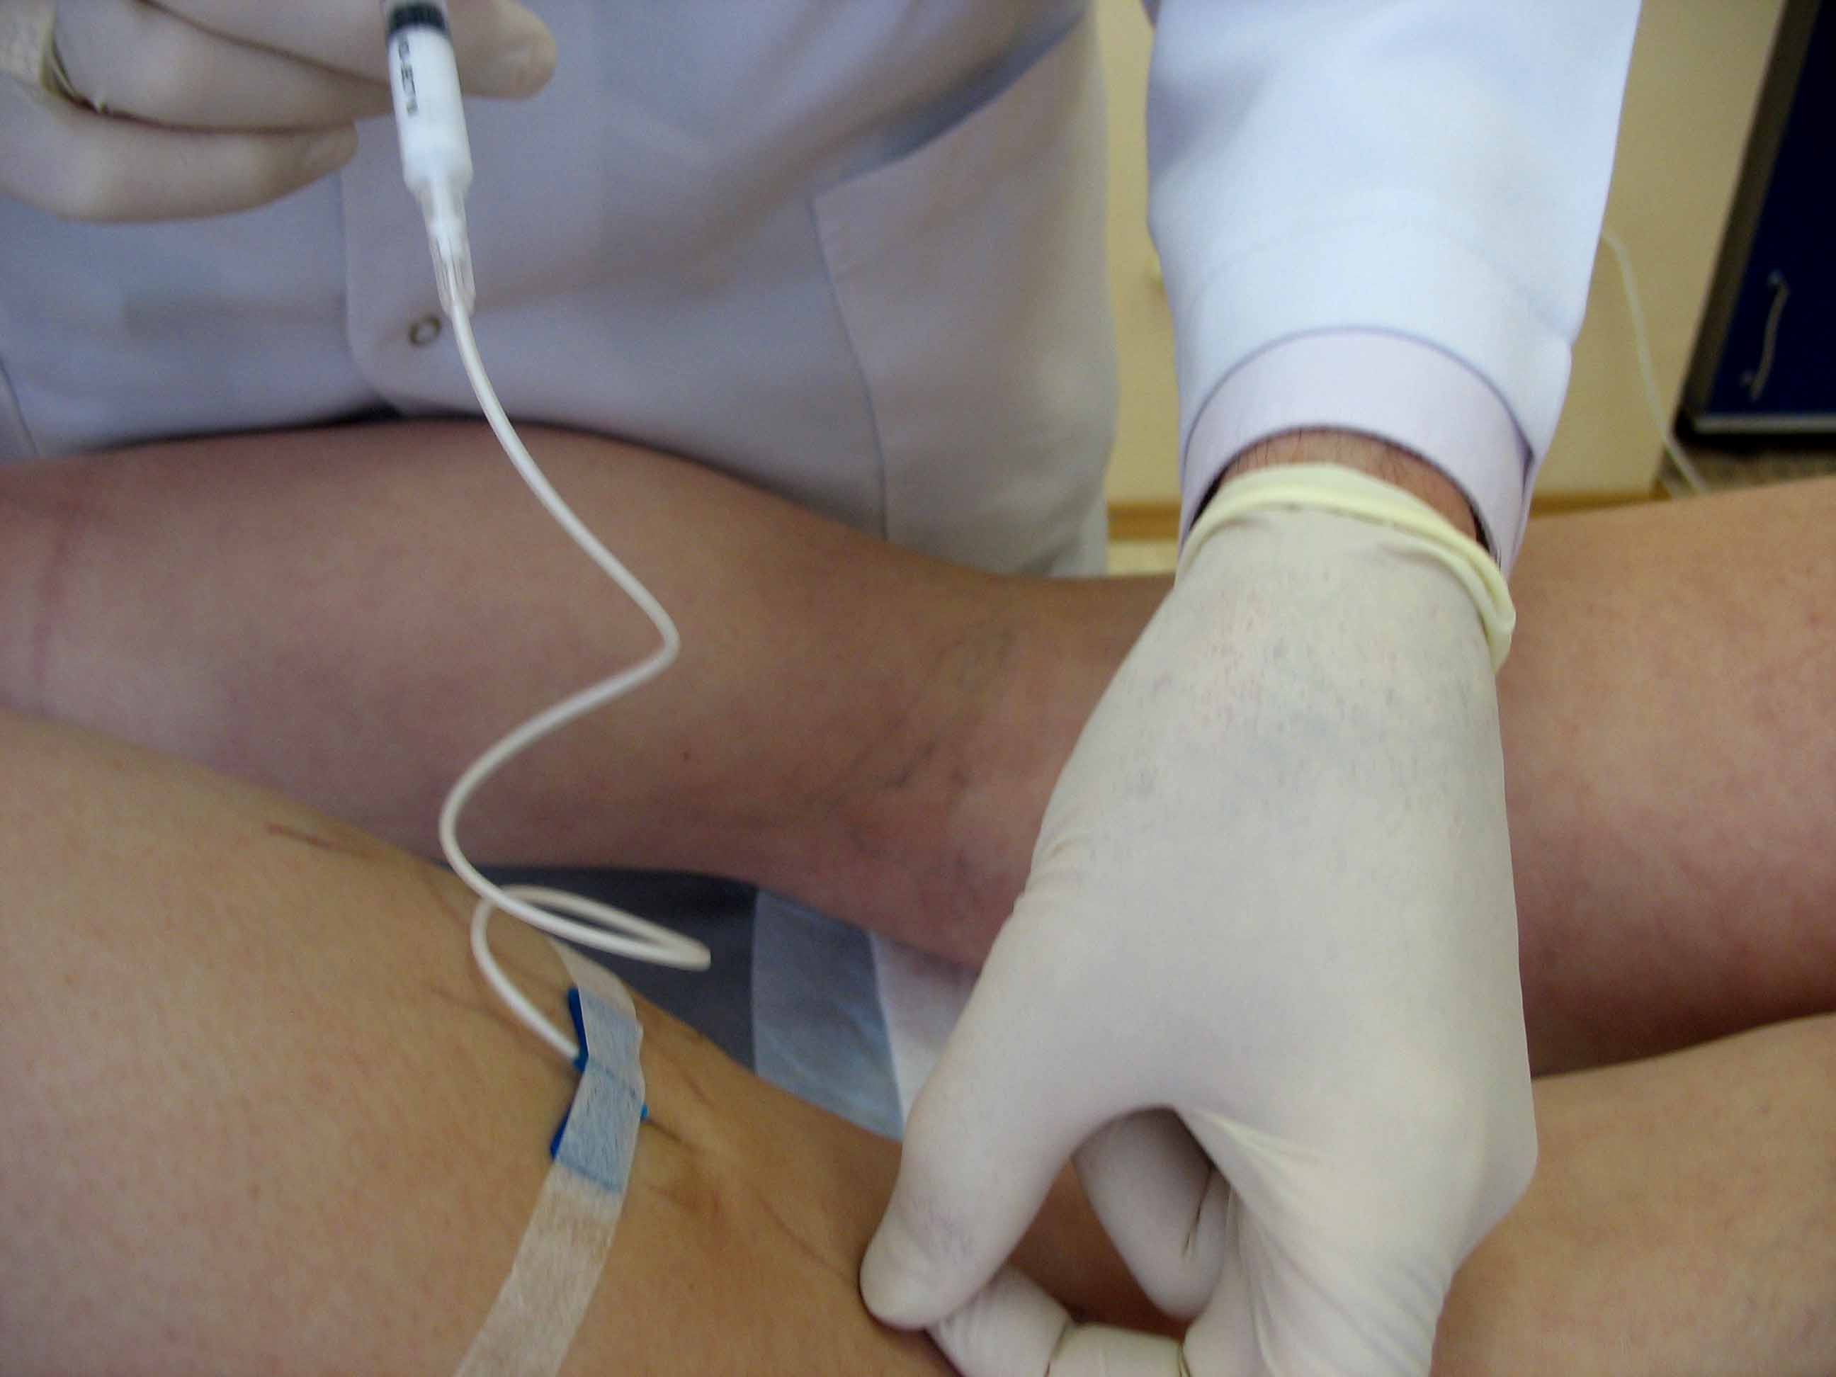

Рис. 7.12.3.4: Перкуссия запененного ствола МПВ

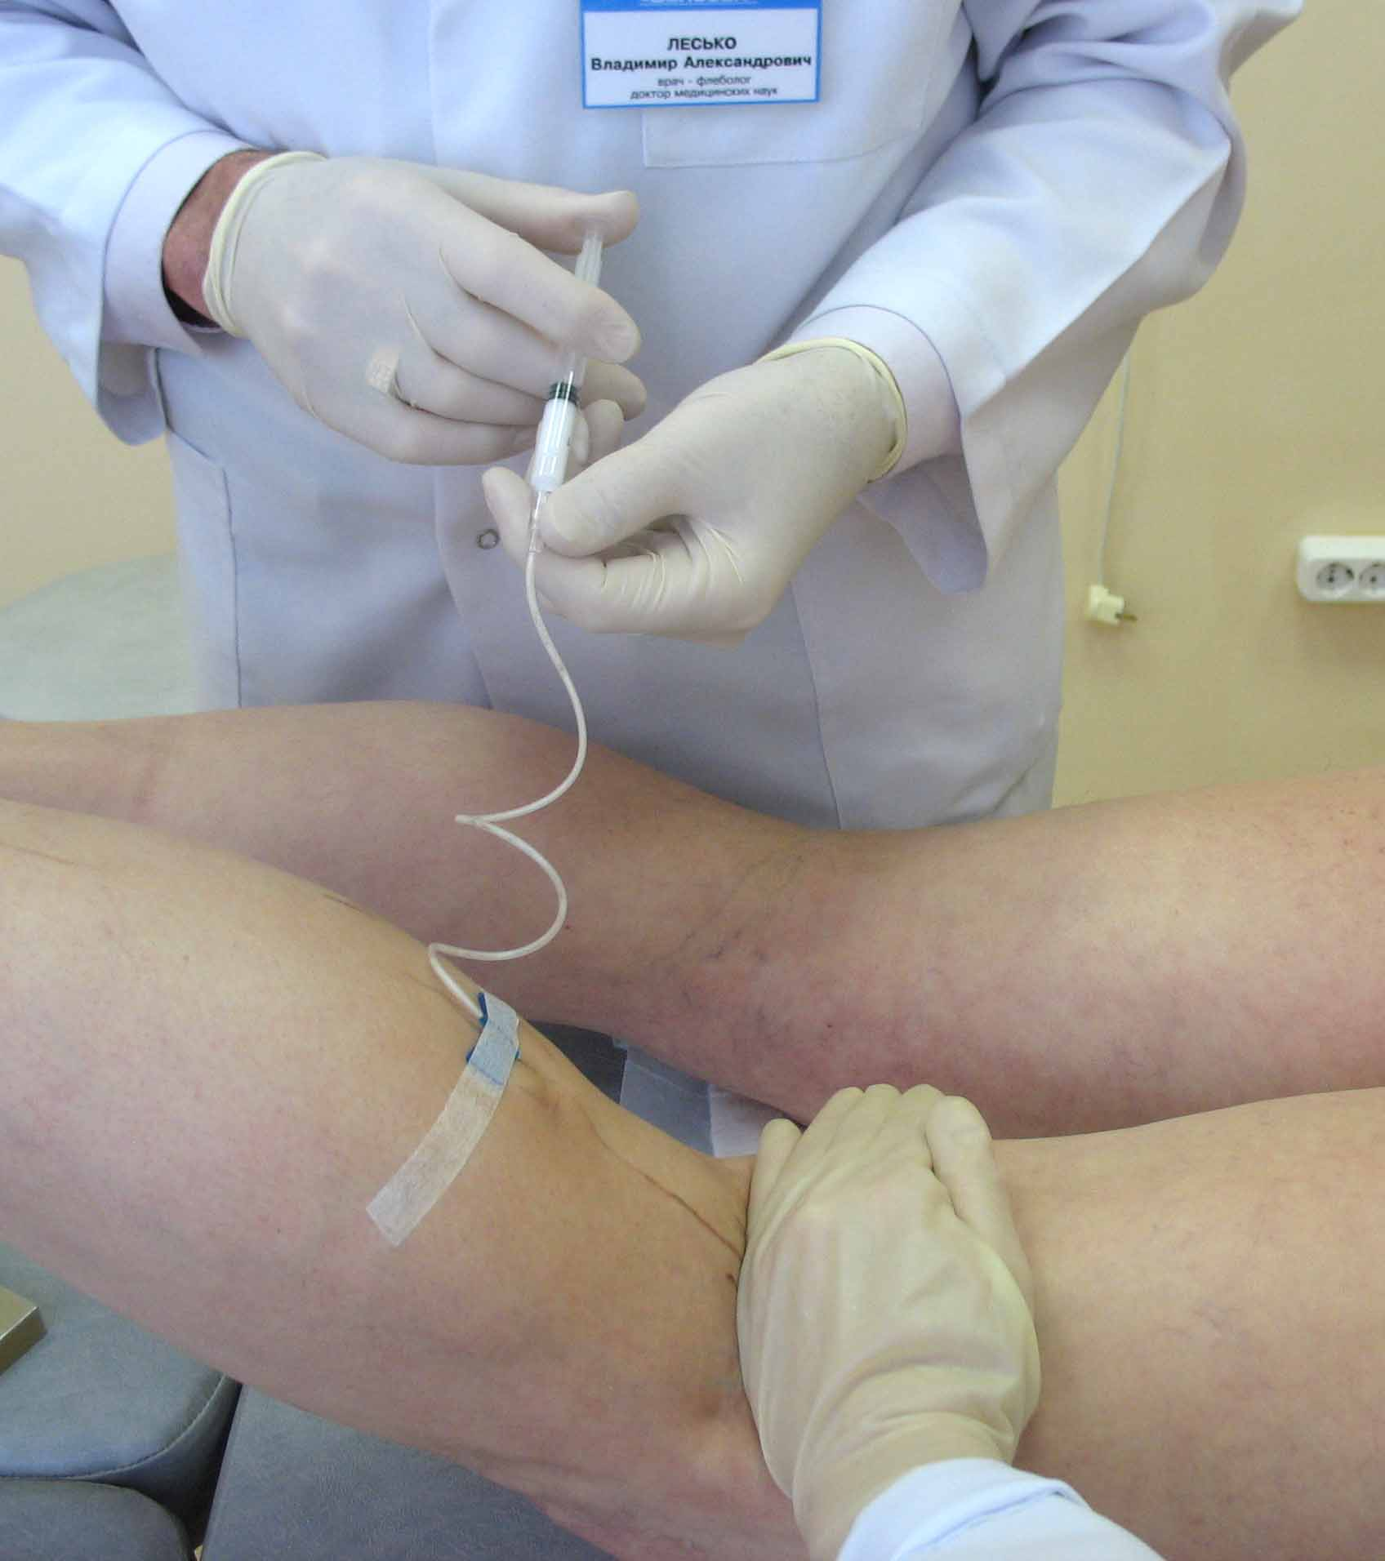

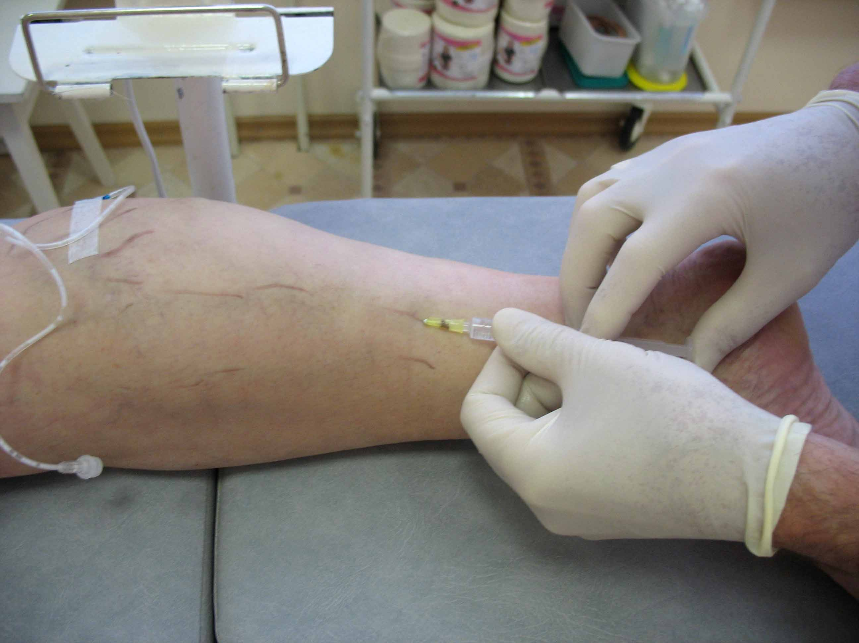

Рис. 7.12.3.6: Инъекция в дистальную порцию ствола МПВ жидкого склерозанта

Рис. 7.12.3.5: Введение пены с пережатием сафенопоплитеального соустья

Создана экспозиции пены в просвете сосуда в течение 5 минут, далее выполнена склероинъекция жидким препаратом в дистальный участок ствола МПВ (Рис. 7.12.3.6), так как он не заполнился пеной. Для этого стопа и голень переводены в горизонтальное положение.
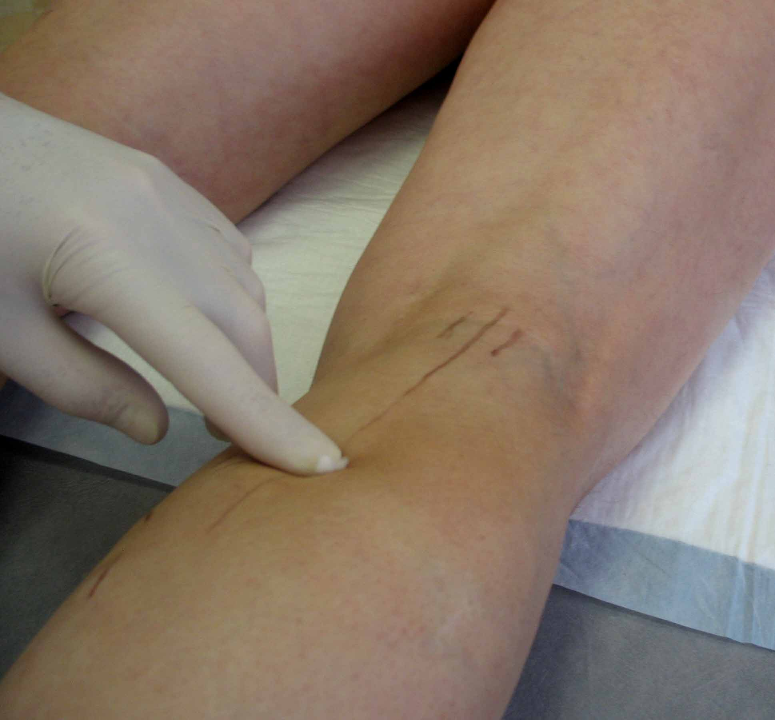
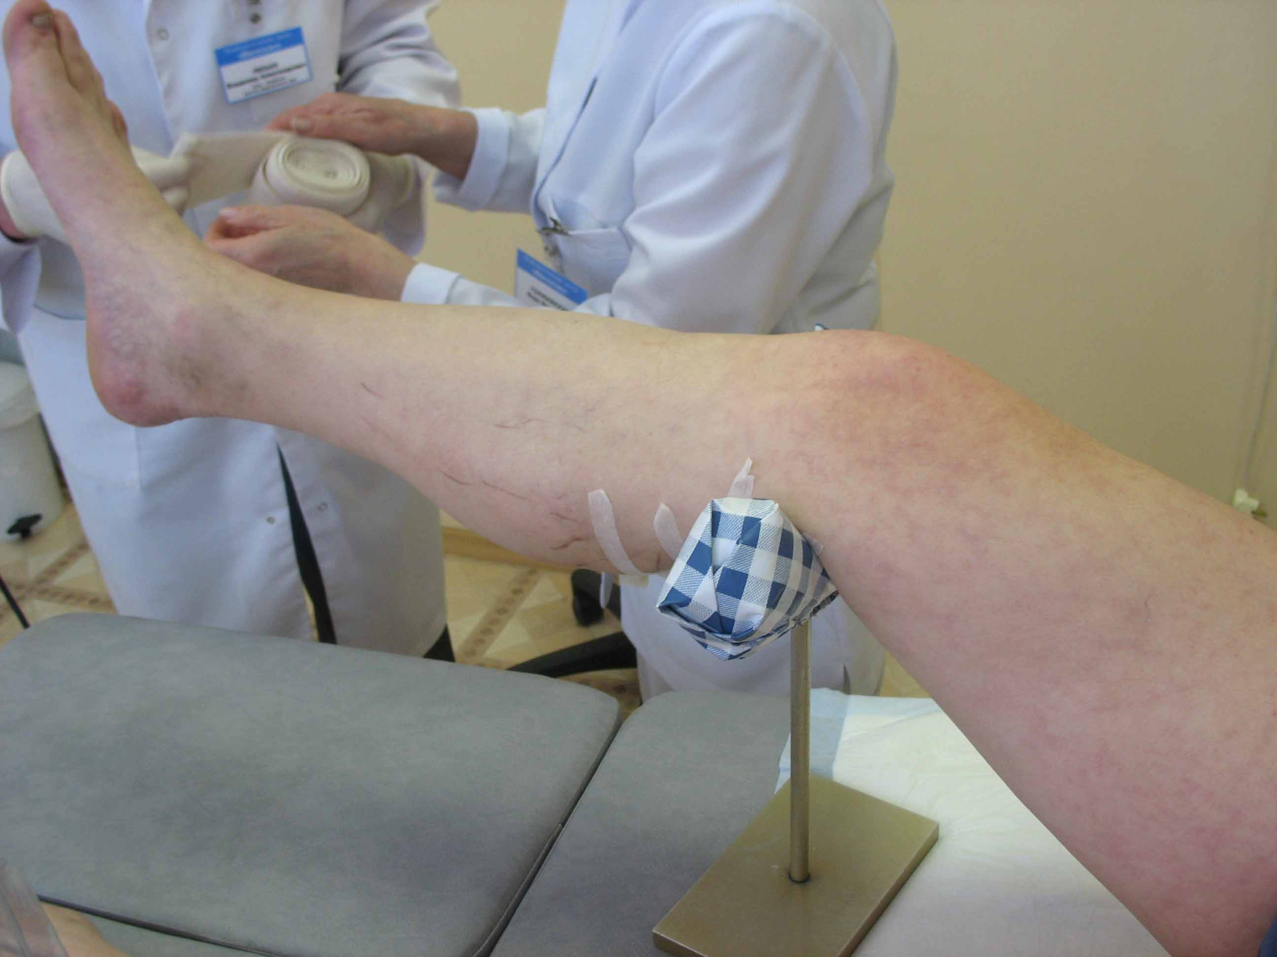

Рис. 7.12.3.8: Пациент переведен в положение на спину, конечность приподнята на подставке для наложения компрессионного бандажа

Рис. 7.12.3.7: Катетер удален, место инъекции прижато ватным шариком с антисептиком

Извлечен катетер из вены, на место инъекции фиксирован пластырем ватный шарик (Рис.7.12.3.7). Пациент повернут лицом кверху, нога уложена на подставку (Рис. 7.12.3.8) и забинтована до средней трети бедра. Таким образом осуществлена комбинированная пенно-жидкостная склеротерапия малой подкожной вены. Расход пены на заполнение ствола МПВ составил 3 мл, а количество жидкого препарата для склерозирования ствола и притоков – 2,5 мл. Концентрация, используемая для данной процедуры, - 2% этоксисклерол.

7.12.4 Комбинированная пенно-жидкостная склеротерапия бокового варикоза. Аналогичным образом выполняется склеротерапия боковых вен. После маркировки вены в вертикальной позиции пациента (Рис. 7.12.4.1) выполнена ее катетеризация (Рис. 7.12.4.2), пациент уложен на стол, конечности придано возвышенное положение на подставке (Рис. 7.12.4.3).
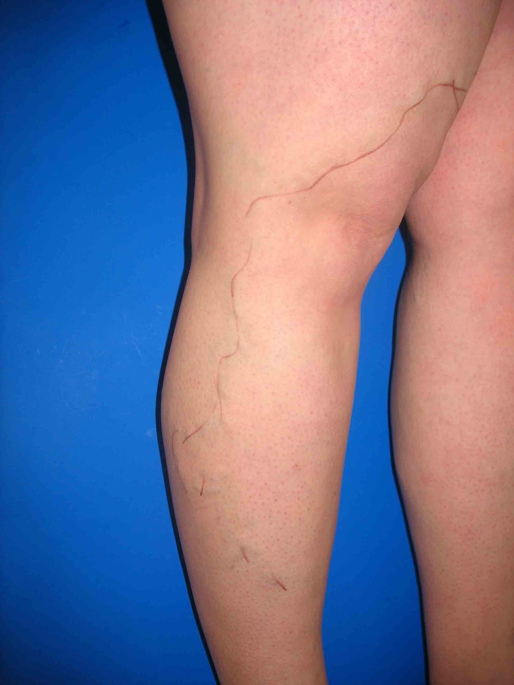
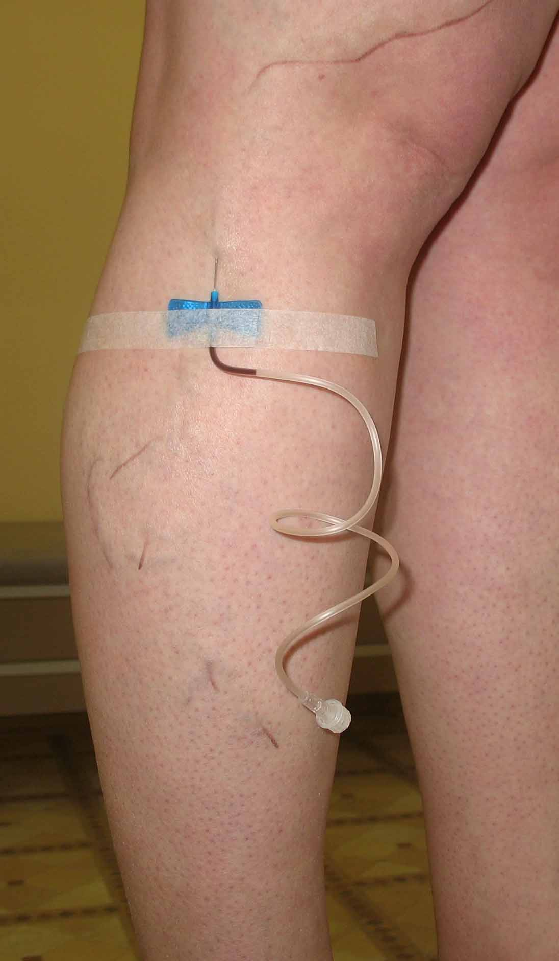

Рис. 7.12.4.1: Маркирована переднебоковая вена голени и бедра
Рис. 7.12.4.2: Катетеризация вены в положении пациента стоя

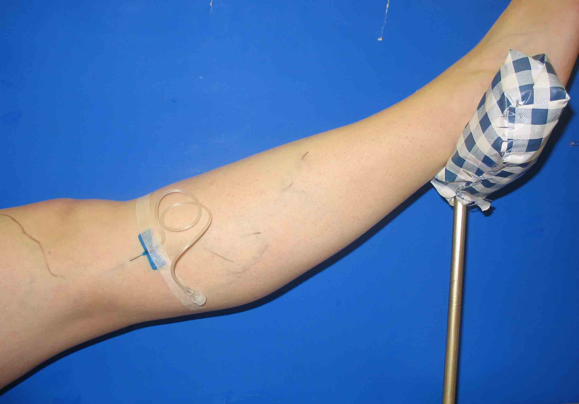

Рис. 7.12.4.3: Возвышенное положение ноги на подставке

Приготовлено и введено через катетер в вену 6 мл пены 2% этоксисклерола, которая распределена рукой по венам бедра и голени. Для введения пены в дистальном направлении конечность уложена на подставку. В связи с тем, что заполнить всю вену пеной не удалось, выполнена инъекция жидкого склерозанта в боковую вену голени (Рис. 7.12.4.4). Для этого нога переведена в горизонтальное положение.
Таким образом, смена положения ноги помогает заполнить расширенные, лишенные клапанов вены и голени и бедра

Однако перед введением пены в горизонтальном положении обязательна временная элевация конечности для опорожнения сосуда от крови. После необходимой временнóй экспозиции удален катетер, на место инъекции фиксирован пластырем с компрессией ватный шарик с антисептиком (Рис. 7.12.4.5). Конечность забинтована до верхней трети бедра.

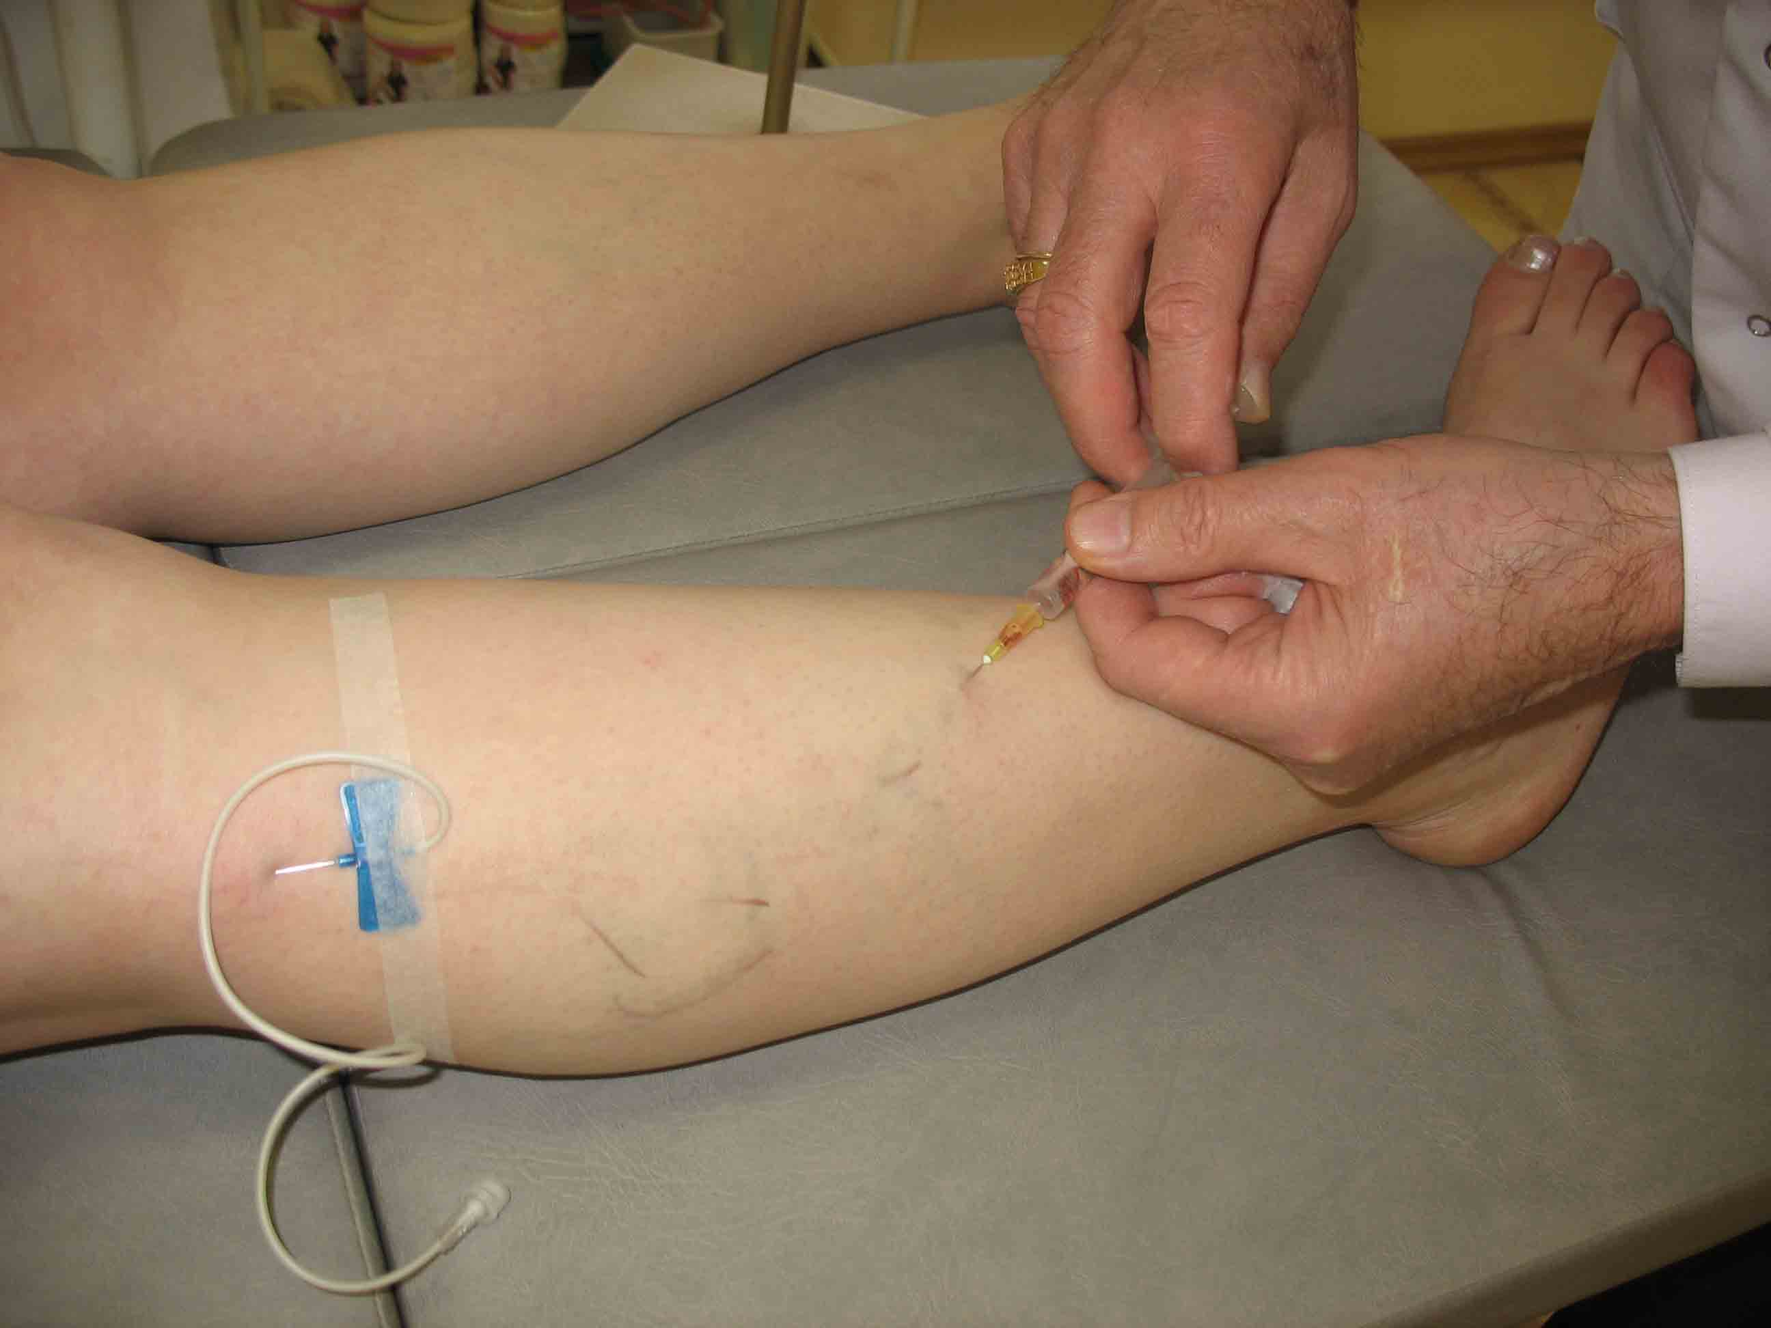

Рис. 7.12.4.4: Дополнительная инъекция склерозанта в передне-боковую вену голени

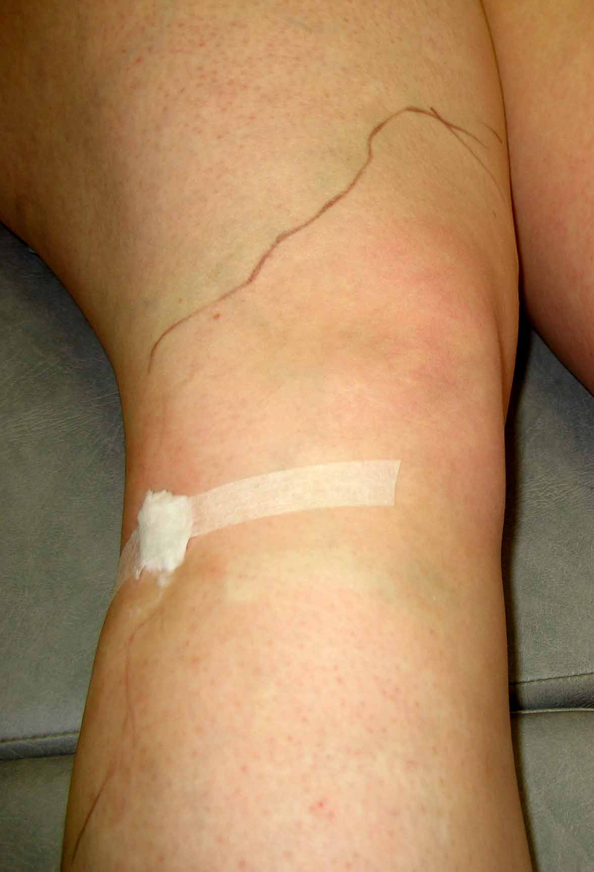

Рис. 7.12.4.5: На место инъекции фиксирован с вдавлением ватный шарик

Заканчивая раздел, необходимо подчеркнуть преимущества пенной склеротерапии:
- не требуется госпитализация, хирургическое вмешательство и наркоз,
- проводится в амбулаторных условиях и не сопровождается потерей трудоспособности,
- вызывает лишь легкий дискомфорт во время лечения и незначительные кровоподтеки,
- экономит склеровещество,
- обеспечивает быстрый и результативный терапевтический эффект,
- при необходимости комбинируется с введением жидкого склерозанта.

Литература
- Беленцов С.М., Фокин А.А. ЭхоFoam-склеротерапия приустьевого сегмента большой подкожной вены: имеется ли зависимость между диаметром вен и частотой их окклюзии? // Традиционные и новые направления сосудистой хирургии и ангиологии. Сб. науч. Работ, выпуск 4. – Челябинск. – 2007. – с.5-7.
- Cabrera J: Treatment of Varicose long saphenous veins with sclerosant in microfoam; long-term outcomes Phlebology 2000; 15: 19-23.
- Cavezzi A: Sclerotherapy of large varicose veins with foam. Vasomed 2002; 14 (1): 34.
- Cavezzi A. In: Foam Sclerotherapy. State of the Art. Edited by Henriet JP. Editions Phlebologiques Francaises, 2002.
- Frullini A: The sclerosing foam in the treatment of teleangectasia and varicose veins: new techniques for production of a foam with sterile air. Acp 14th Annual Congress 2000.
- Frullini A, Cavezzi A: Ultrasound guided Sclerotherapy in the treatment of long saphenous vein insufficiency. Vasomed 1990; 11, Suppl. 1:8.
- Garcia-Mingo J: Extemporary Foam Sclerotherapy with FMS. Internacional Angiology Vol. 20, Suppl. 20.1 to No 2.
- Hamel-Desnos C, Desnos P, Wollman JC et al.: Evaluation of the Efficacy of Polidocanol in the Form of Foam Compared With Liquid Form in Sclerotherapy of the Creater Saphenous Vein: Initial Results. Dermatol Surg 2003; 29(12): 1170-1176.
- Tessari L. In: Foam Sclerotherapy. State of the Art. Editet by Henriet JP, Editions Phlebologiques Francaises, 2002.

7.13 Особые случаи склеротерапии

7.13.1 Склеротерапия вторичного варикоза. Показанием для склерозирования варикозных вен при постфлеботромботической болезни являются симптомы венозной недостаточности, обусловленные прогрессированием вторичного варикоза, наличие трофических расстройств.
Обязательными условиями для проведения склеротерапии являются:
- подтвержденная дуплексным сканированием реканализация глубоких вен,
- срок после флеботромбоза более 3 лет,
- отрицательные результаты обследования на коагулопатию, в т.ч. нормальные показатели развернутой коагулограммы,
- отсутствие семейного тромбофилического анамнеза.
Склерозированию подлежат в первую очередь несостоятельные перфоранты, поддерживающие расстройства трофики, рефлюксные вены как источник возможного кровотечения, периульцерозные вены для заживления язв. Кроме того склерозируются варикозные стволовые вены, притоки и даже симптомные надлобковые вены. Последовательность склеротерапии и технические приемы аналогичны лечению первичного варикоза, за исключением концентрации и дозы склеропрепарата.
При склерозировании вторичного варикоза и перфорантов необходимо соблюдать особую осторожность, концентрация и доза препарата должны быть ниже, чем при лечении первичного варикоза!

Примером успешного склерозирования служит следующее наблюдение. Пациент В., 37 лет, в первые дни после рождения перенес катетерный флеботромбоз бедренной вены. В последующем развился вторичный варикоз подкожных вен. В течение последних 3 лет появились и прогрессировали тяжесть в ноге к концу дня, отечность, появились участки пигментации голени, зуд. Семейный анамнез не отягощен.
Клинически (Рис. 7.13.1.1) определялся варикоз БПВ на голени и нижней трети бедра, передне-боковой вены бедра, поверхностной надчревной и надлобковых вен, перфорантный рефлюкс бедра и голени. Ультразвуковое ангиосканирование: подвздошная вена без изменений, общая бедренная вена реканализована, стенки ее утолщены, клапаны несостоятельны, эктазия второго и третьего сегментов БПВ, несостоятельность перфорантов Хантера, Додда, Бойда, Шерман, Коккетт-2 и 3. Коагулограмма в пределах нормы.

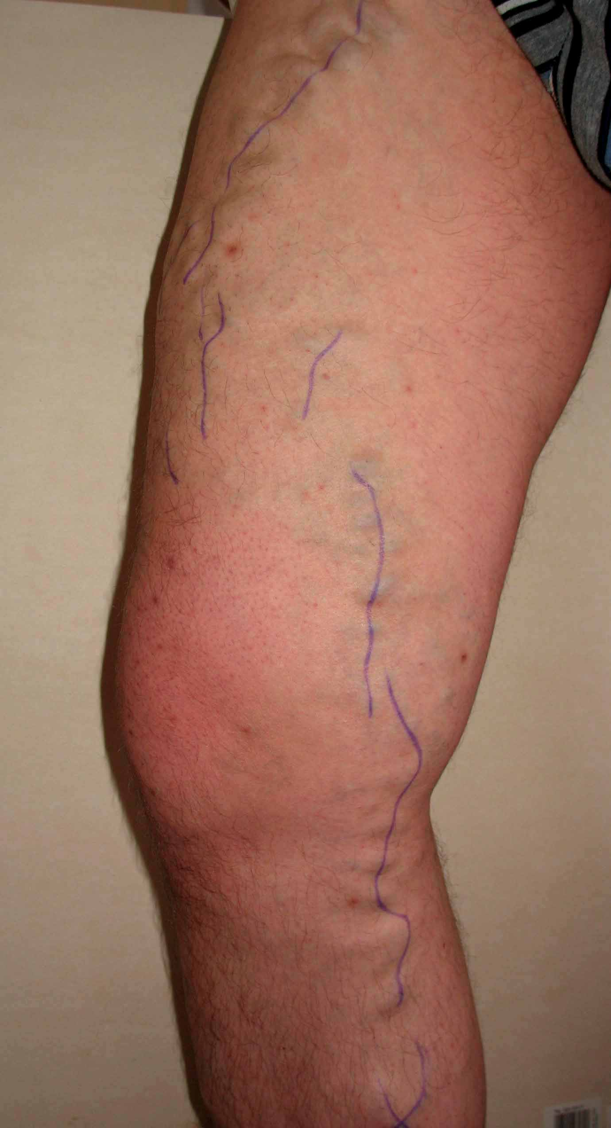
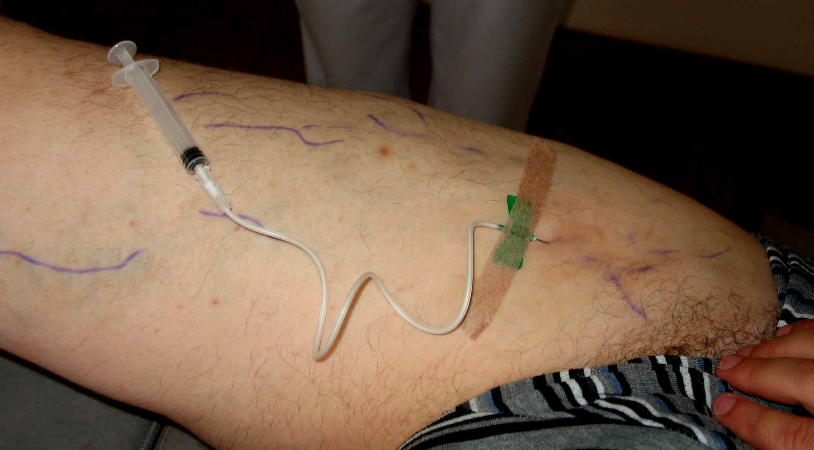
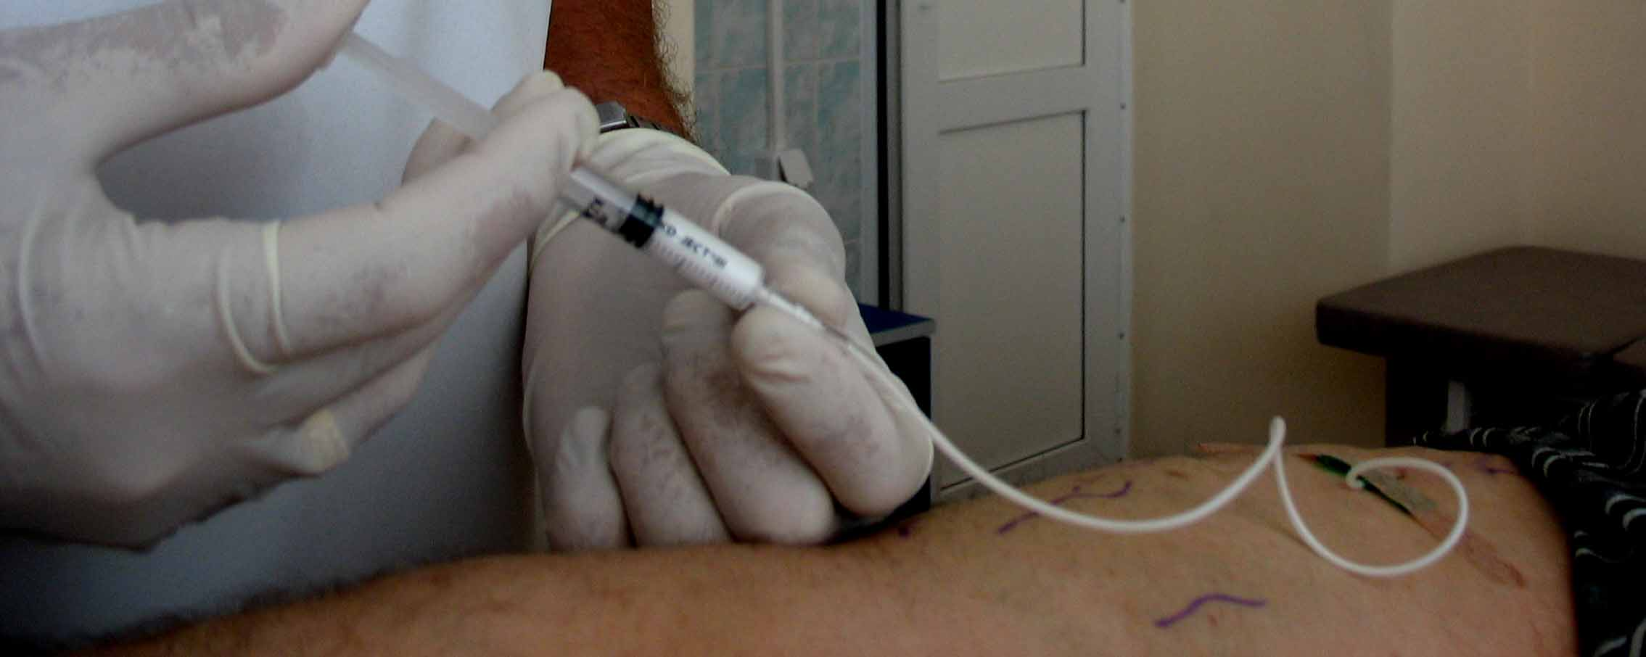
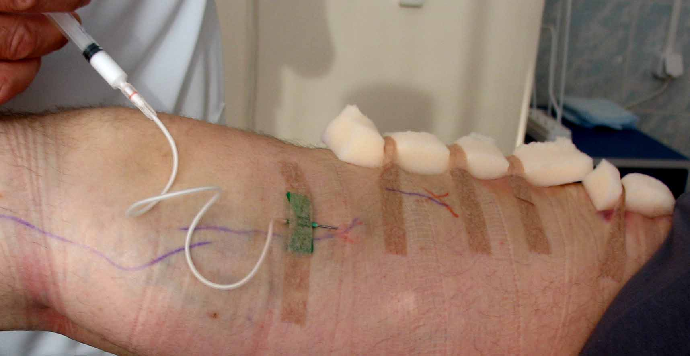
а
б
в

Рис. 7.13.1.1: Пациент В. Вторичный варикоз вен голени и бедра с переходом на паховую область.

Рис. 7.13.1.2: а - катетеризация вены верхней трети бедра,
б - введение пены 2% раствора этоксисклерола,
в - на вене в/3 бедра фиксирован флебовалик, введение пены склерозанта через катетер в БПВ

Учитывая клинику венозной недостаточности и трофические расстройства тканей голени, отсутствие противопоказаний, больному проведена комбинированная катетерная пенно-жидкостная склеротерапия 2% этоксисклеролом. В горизонтальном положении конечности катетеризирована латеральная подкожная вена верхней трети бедра (Рис. 7.13.1.2-а), через которую введено 3 мл пены 2% раствора этоксисклерола (Рис. 7.13.1.2-б).
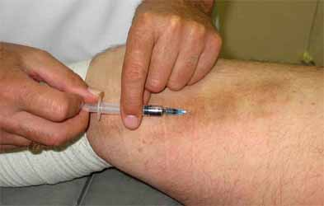
В связи с отсутствием распространения пены в дистальном направлении катетер удален, вены верхней трети бедра придавлены поролоновым флебоваликом. Выполнена катетеризация расширенного ствола БПВ в нижней трети бедра, через катетер в возвышенном положении ноги введено 6 мл пены 2% раствора склерозанта (Рис. 7.13.1.2-в), которая заполнила вены бедра и голени до ее середины. Удален катетер, локальная компрессия вены поролоновым валиком.

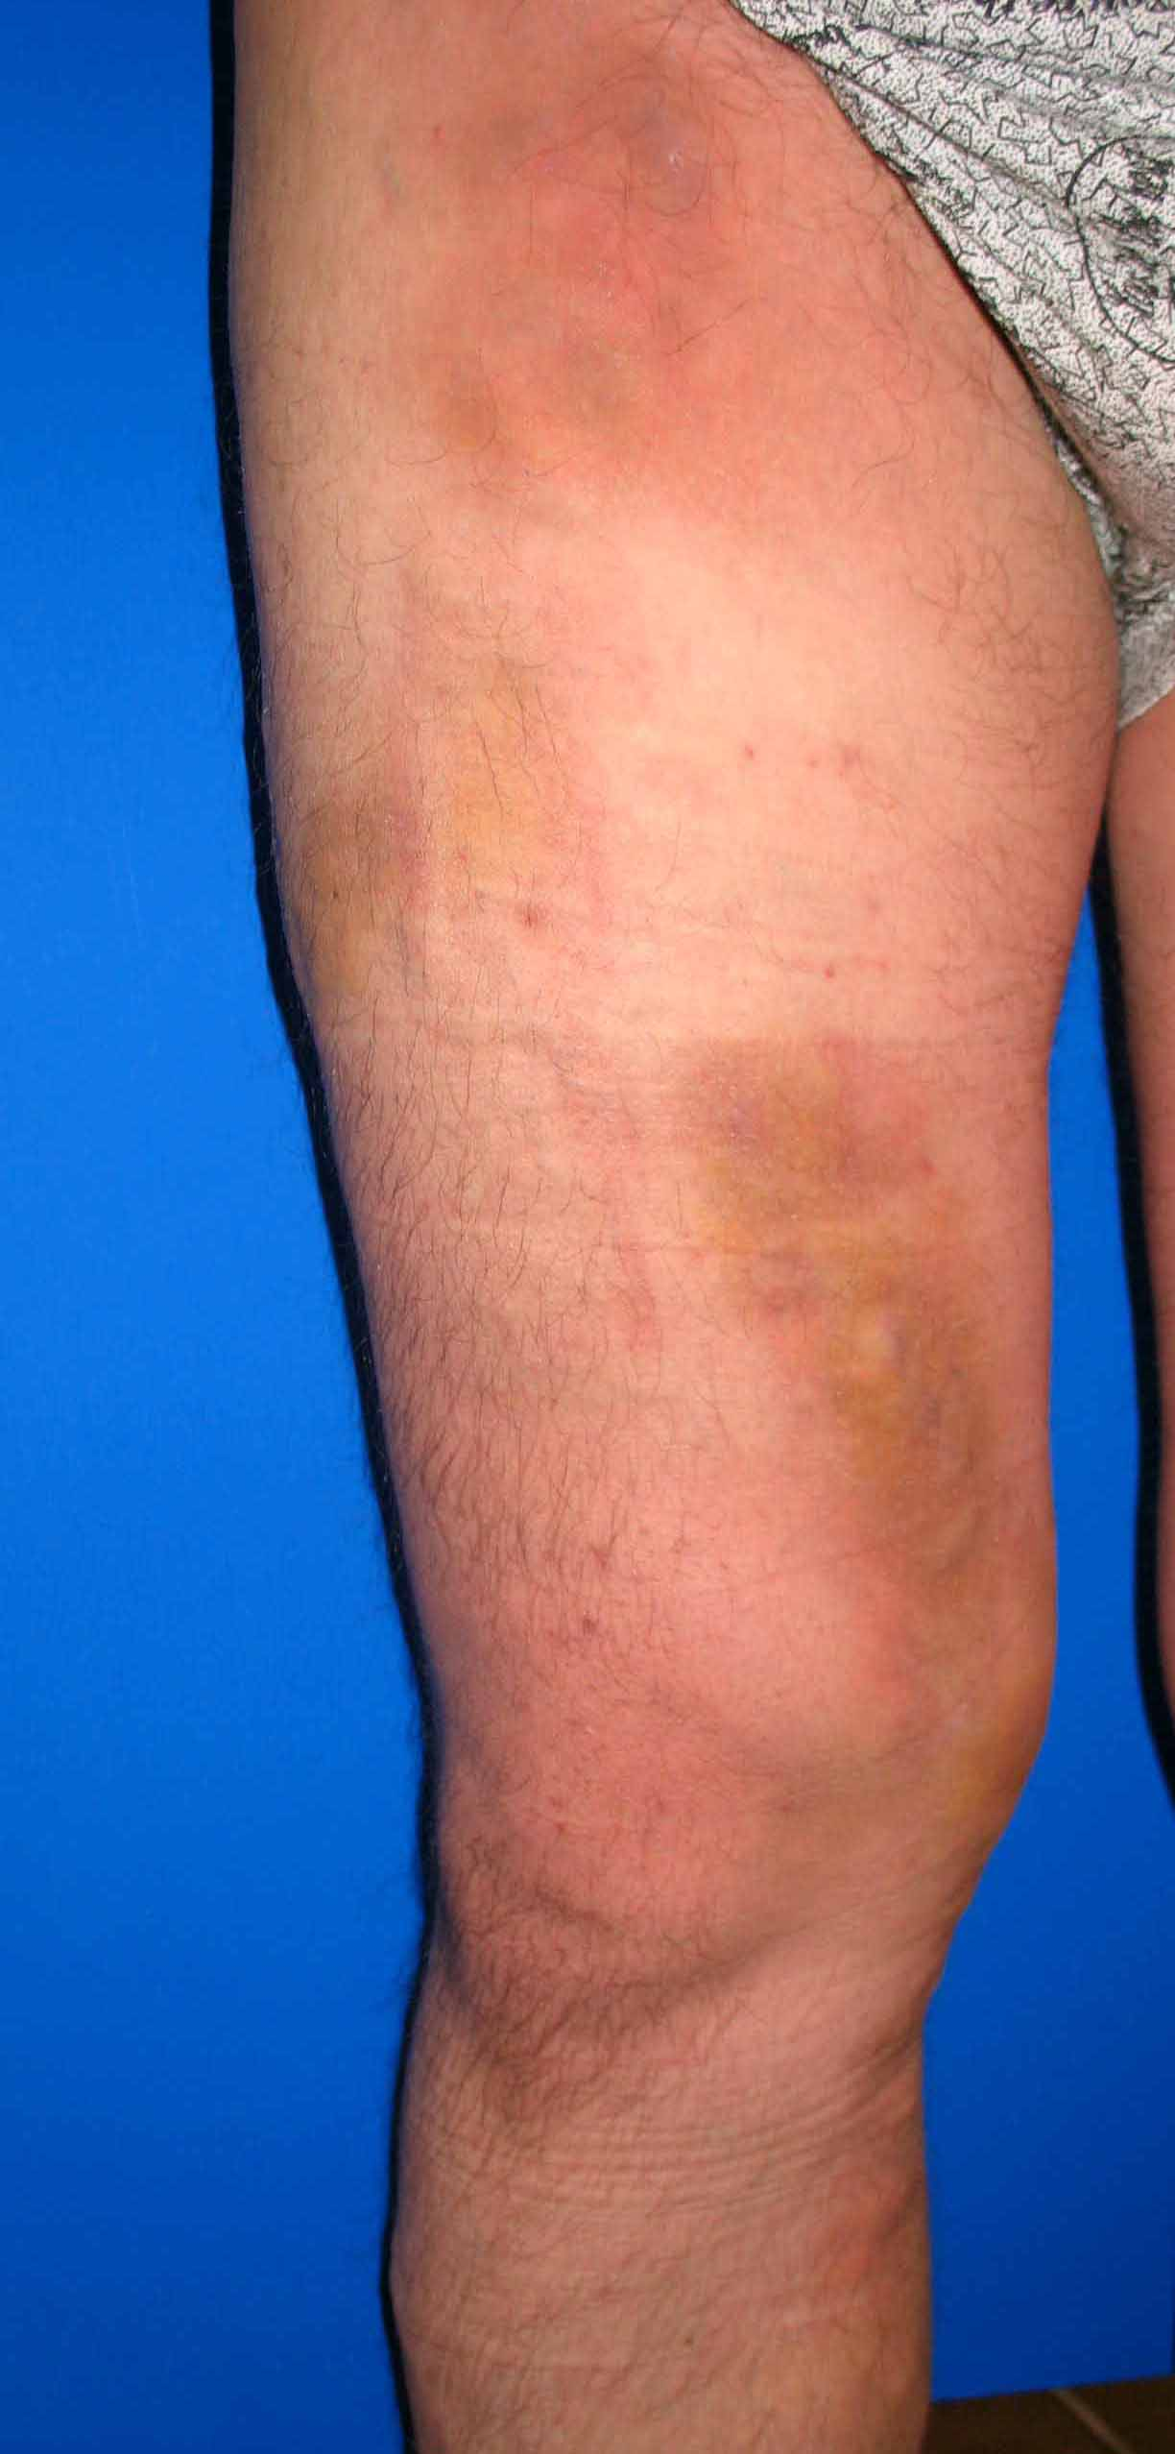

Рис. 7.13.1.3: Пациент В., вид ноги в конце лечения, пигментация в зоне вариксов

а
Рис. 7.13.1.4: Пациент В., пункция вены бедра с эвакуацией остаточной крови

Вены нижней трети голени, притоки БПВ и перфоранты склерозированы путем отдельных инъекций 2% раствора жидкого этоксисклерола в 2 посещения пациента.
Через 2 недели (Рис. 7.13.1.3) вены бедра и голени окклюзированы, инфильтрированы в местах больших варикозных конгломератов. В данных участках произведены пункции с эвакуацией жидкой темного цвета крови в количество от 0,5 до 2,5 мл (Рис. 7.13.1.4).

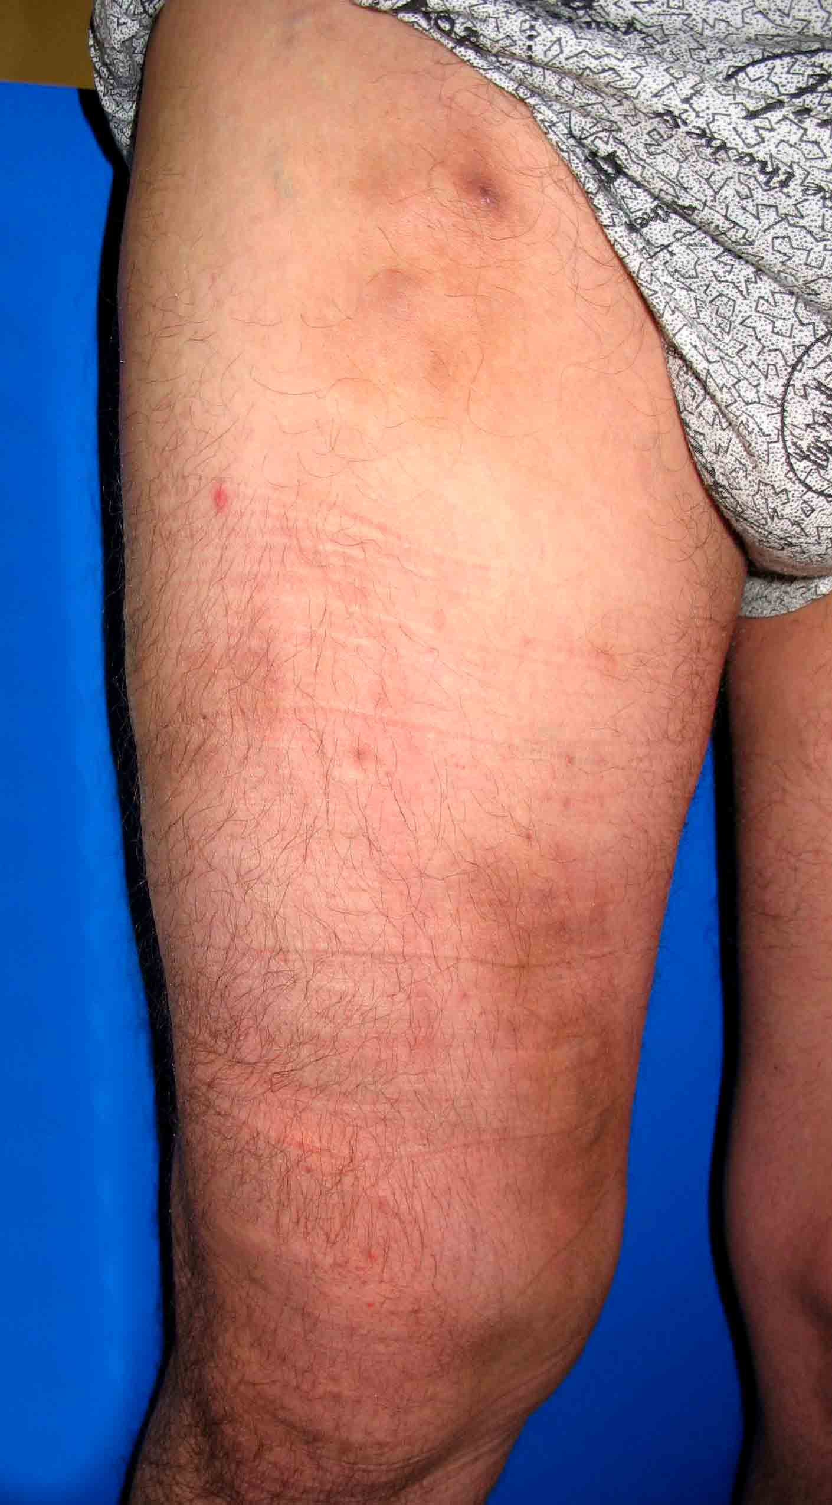
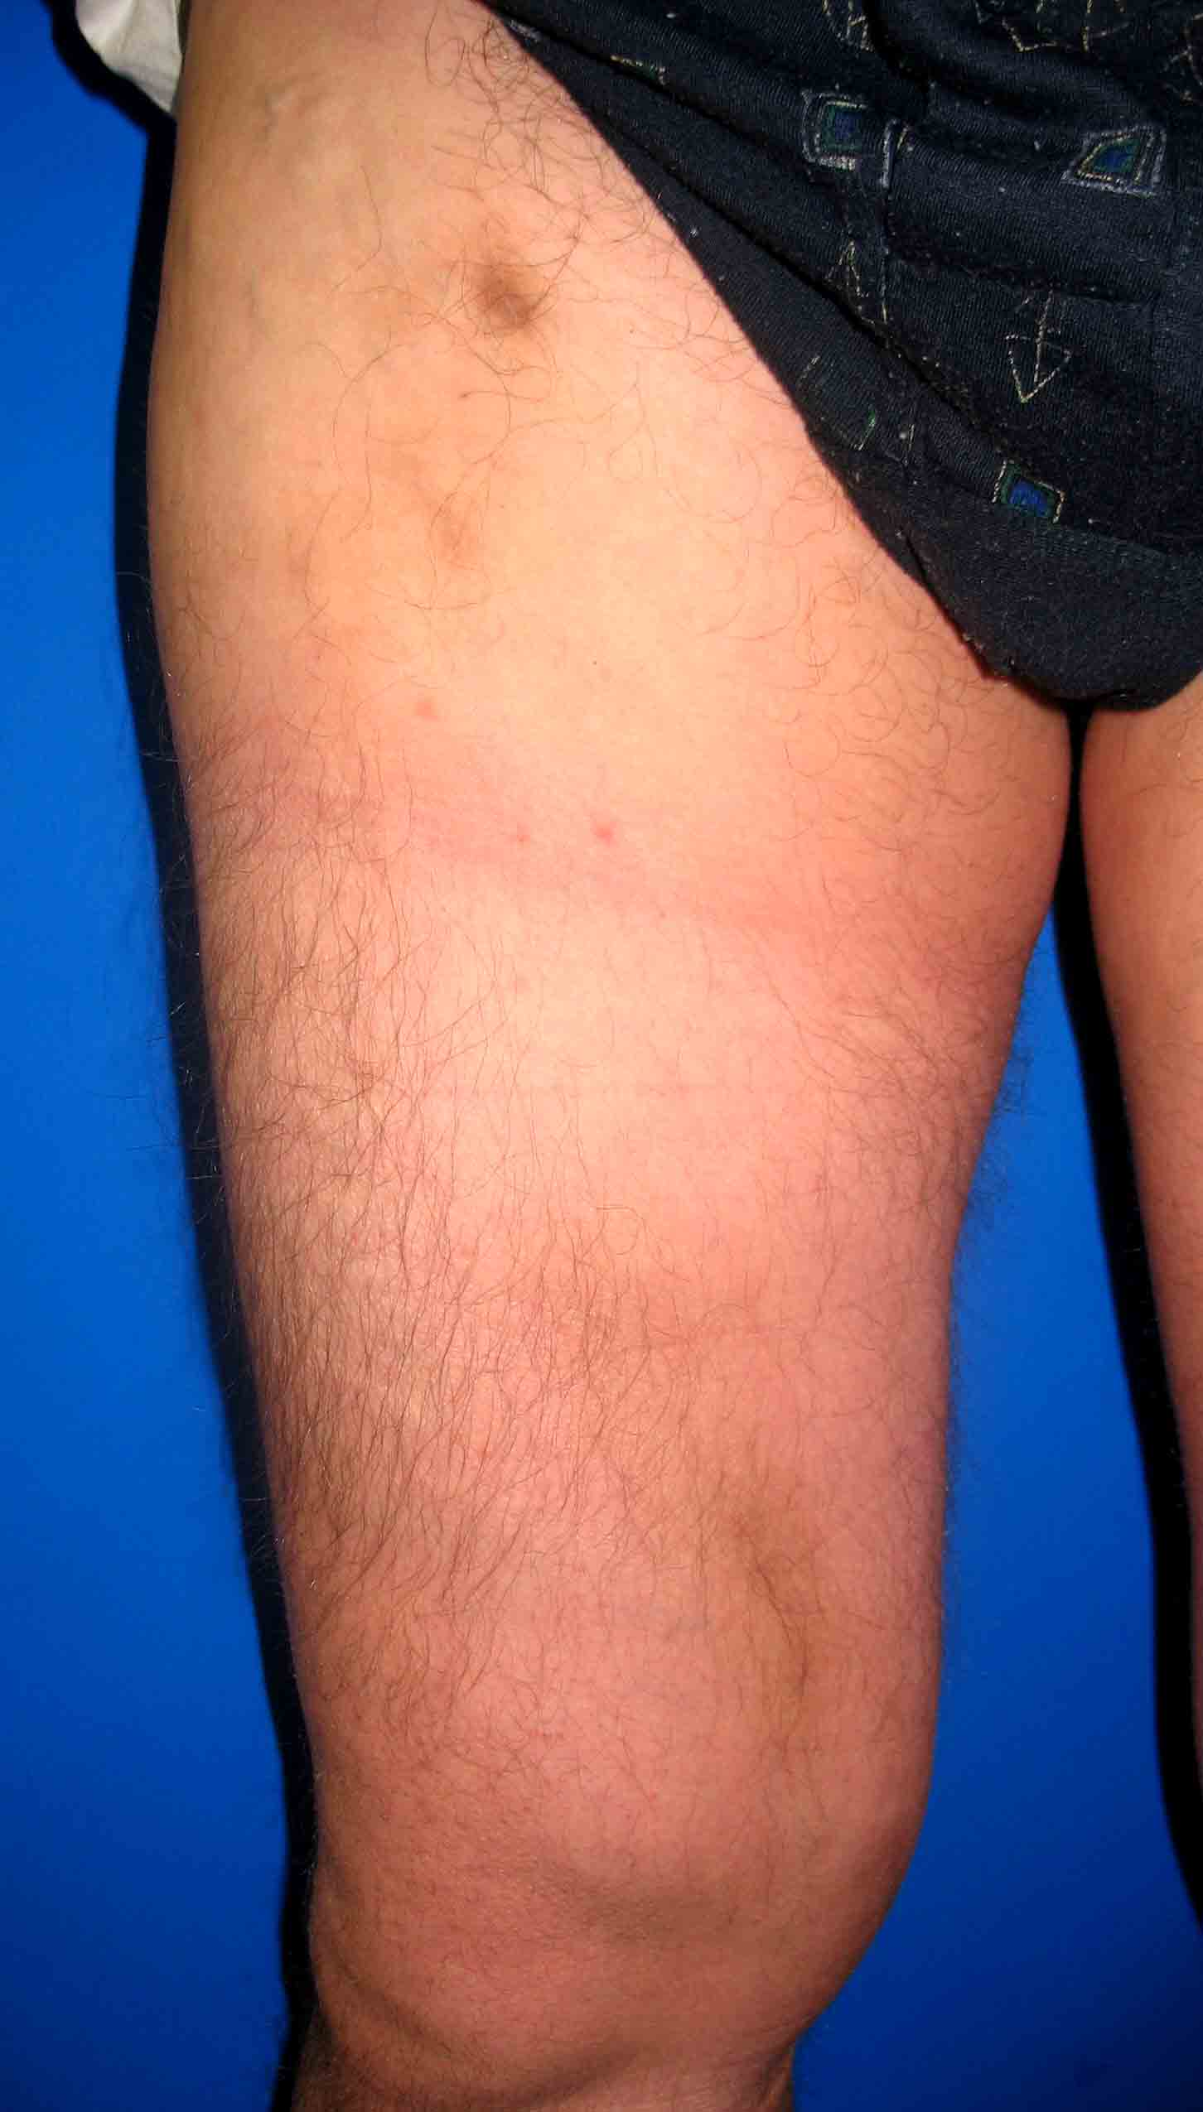
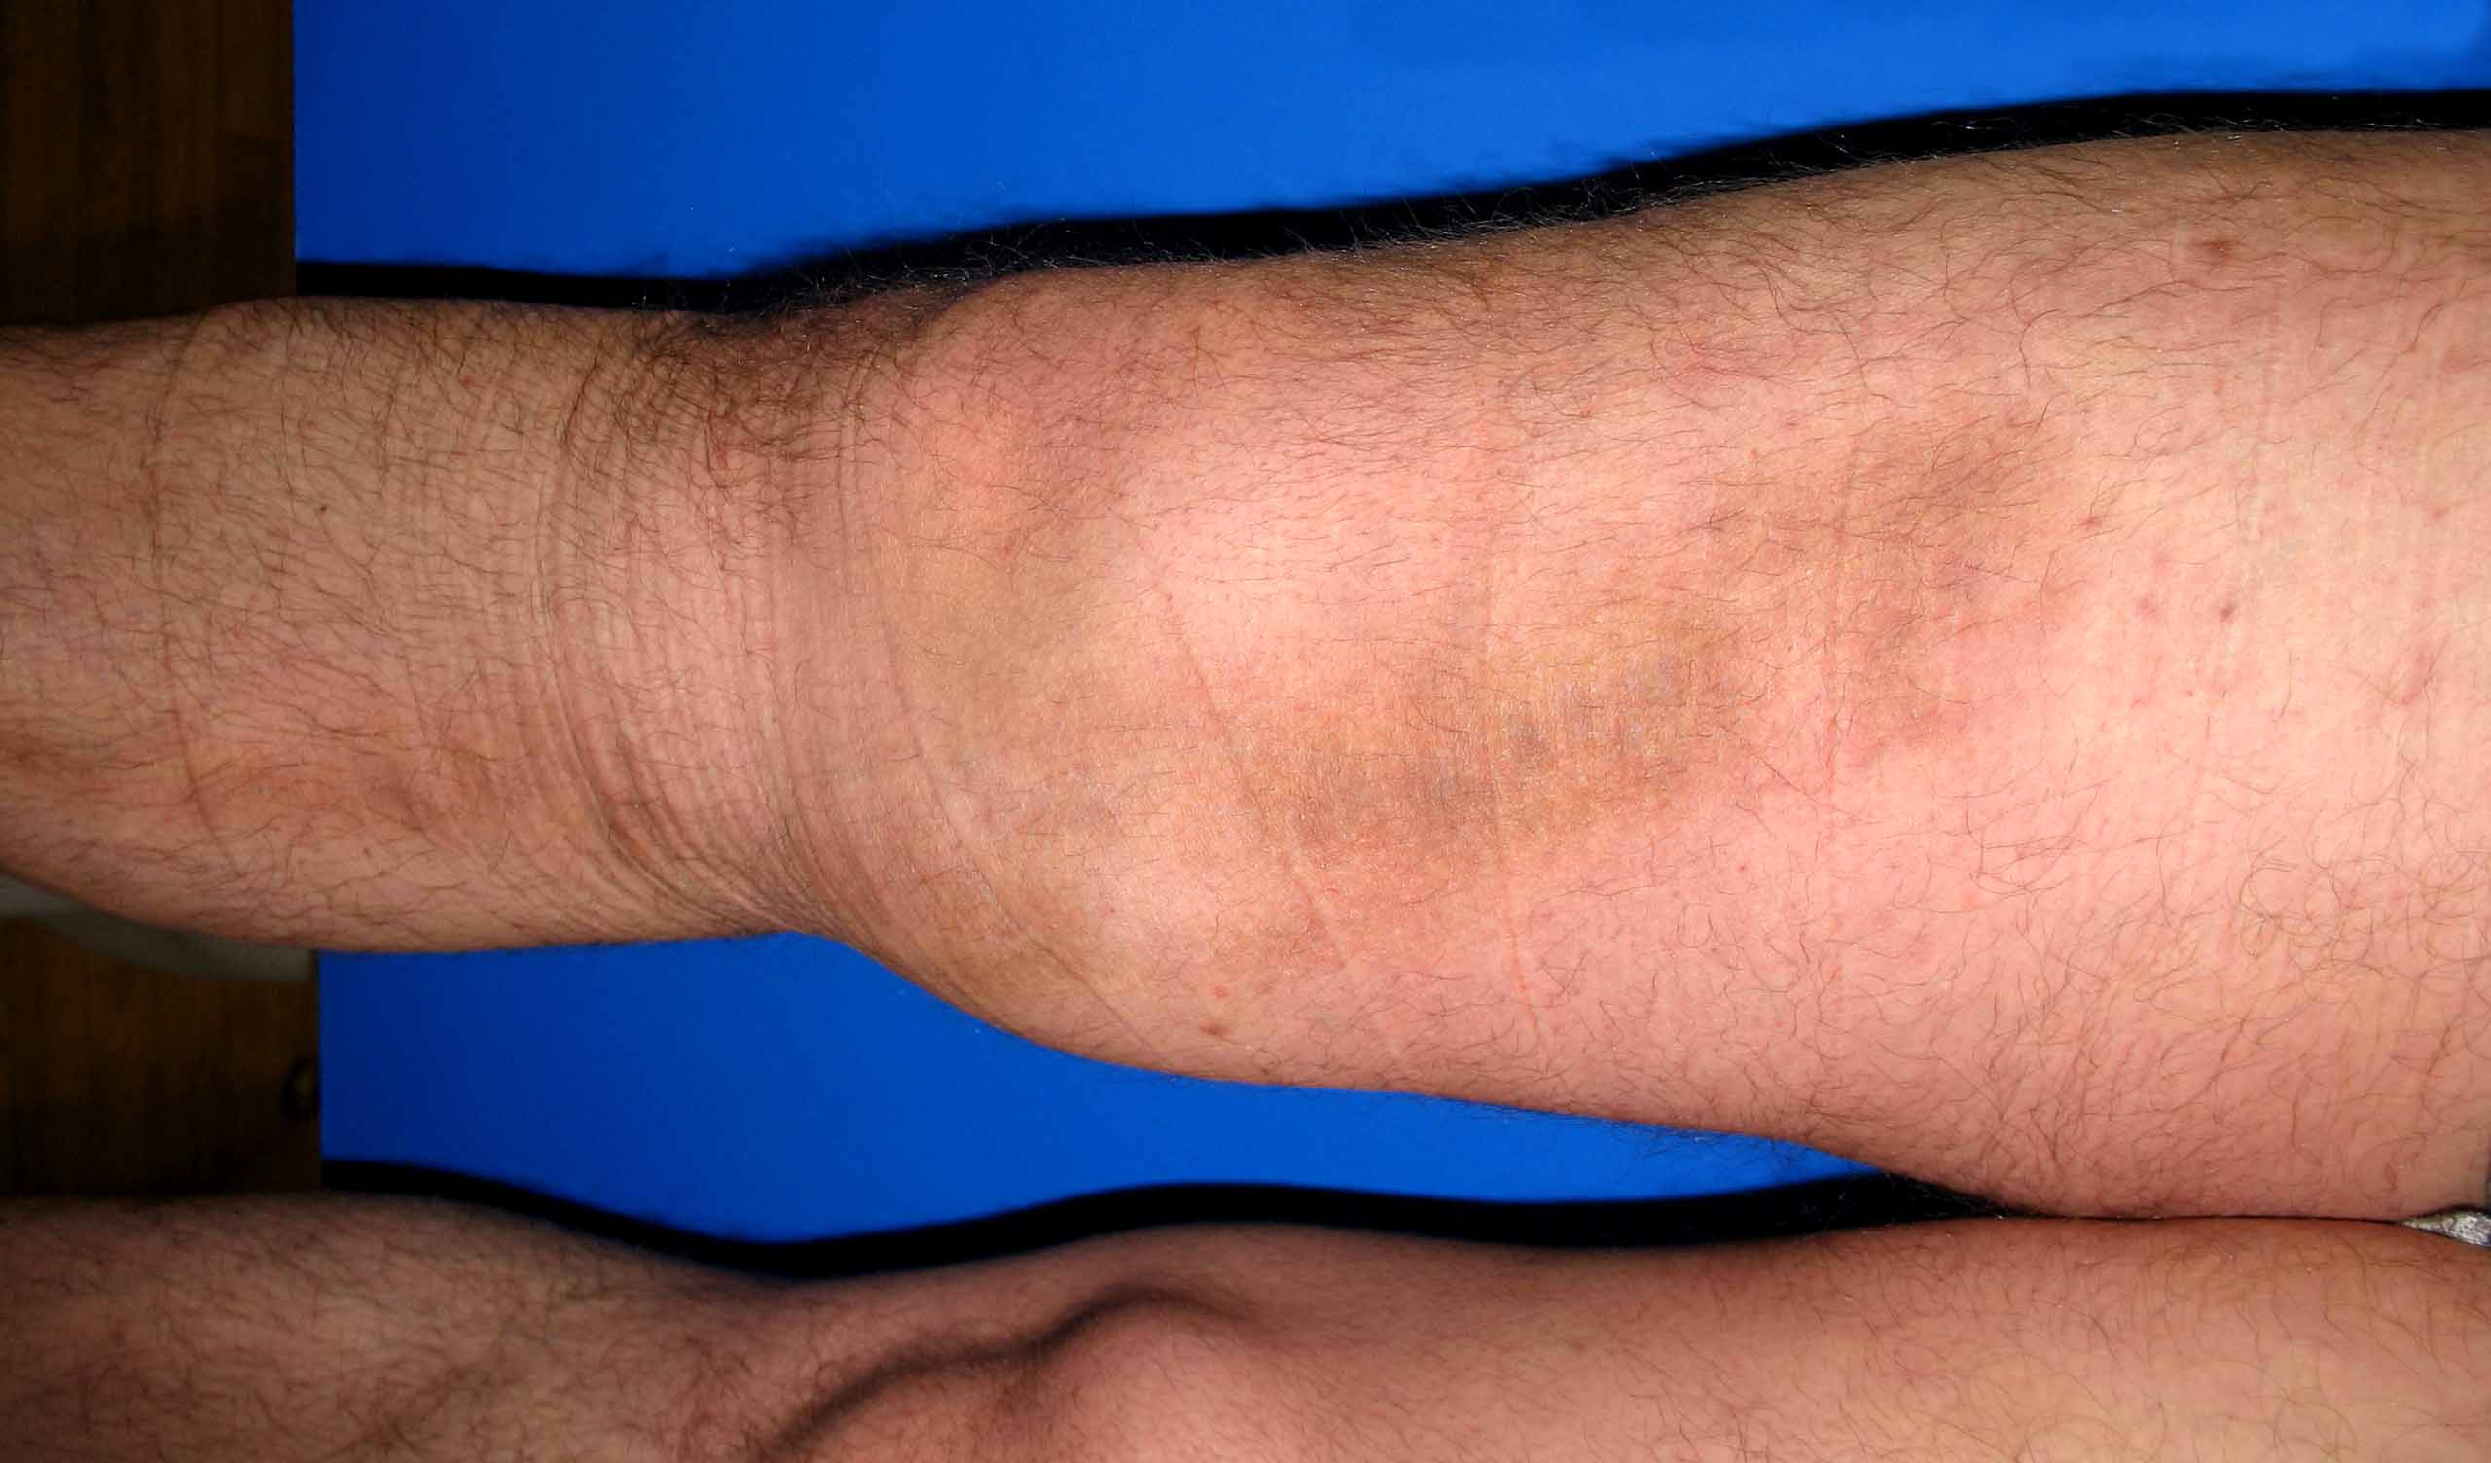
а
б
в

Рис. 7.13.1.5: Пациент В., вид ноги через 1 (а),
2 (б) и 4 (в) месяца после лечения

Через месяц после окончания лечения (Рис. 7.13.1.5-а) варикоз визуально почти не определяется, пальпируются плотные склерозированные вены на бедре и голени, пигментация по ходу вен в паховой области, нижней трети бедра и средней трети голени. Симптомы ХВН отсутствуют. Дополнительно произведены пункции с эвакуацией внутривенных гематом. Вид конечности через 2 и 4 месяца представлен на том же рисунке («б» и «в»). Вены почти полностью резорбировались, пигментация значительно уменьшилась.

7.13.2 Склеротерапия гемангиом, или венозных мальформаций поверхностной локализации мало известна и не распространена. Первое сообщение об успешной склеротерапии 20 пациентов принадлежит G. Andrews и R. Kelly [2]. В последующем работами R. Demel [3], H. Kаessler [6] доказана эффективность, безопасность, доступность по цене метода склеротерапии кавернозных гемангиом, который стал методом выбора. A. Wiedman [8] в 1965 г. приводит свой позитивный опыт лечения кавернозных гемангиом у 147 взрослых и детей. H. Winter, E. Dräger, W. Sterry [9] пролечили 207 пациентов с кавернозными гемангиомами различной локализации в возрасте от 3 месяцев до 75 лет. Успешная облитерация опухоли после 1-3 инъекций достигнута у 179 пациентов, остальным потребовались дополнительные инъекции (максимально 8). А.Ш. Серажейдинов [1] провел лечение методом склеротерапии 11 пациентов с кавернозными гемангиомами с хорошим ближайшим результатом.
На 2 Международном симпозиуме по склеротерапии в Тегернзее в 2003 г. пенная склеротерапия венозных дисплазий и гемангиом была рекомендована как одно из возможных новых показаний для лечения.
Мы имеем опыт лечения 4 пациентов с капиллярными и кавернозными гемангиомами. Возраст пациентов от 3 до 34 лет. Локализация: грудь – 1, подмышечная область – 1, рука – 1, нога – 1.
Приводим одно из наблюдений. Пациент Ш., 34 лет, в течение последних 2 лет заметил образование правой голени, постепенно увеличивающееся в размерах, появилась боль в зоне опухоли при физической нагрузке. Локально: по задне-наружной поверхности верхней и средней третей голени определяется визуально и пальпаторно выступающее над кожей плотно-эластичное бугристое синеватого оттенка образование. В центре опухоли виден сине-фиолетовый мягко-эластичный при пальпации центральный сосуд образования 6 мм в диаметре, т.н. агрессивная точка роста гемангиомы (на фото показана стрелкой) – рис. 7.13.2.1-а. Диагностирована кавернозная гемангиома голени.
В вертикальной позиции произведена катетеризация сосудистой опухоли. Больной переведен в горизонтальное положение и через катетер введено 3 мл пены 2% раствора этоксисклерола, которая пальцами распространена на все сосудистое образование – рис. 7.13.2.1-б. На область процедуры фиксирована с компрессией поролоновая подушечка-валик, сформирован компрессионный бандаж стопы и голени эластическим бинтом.

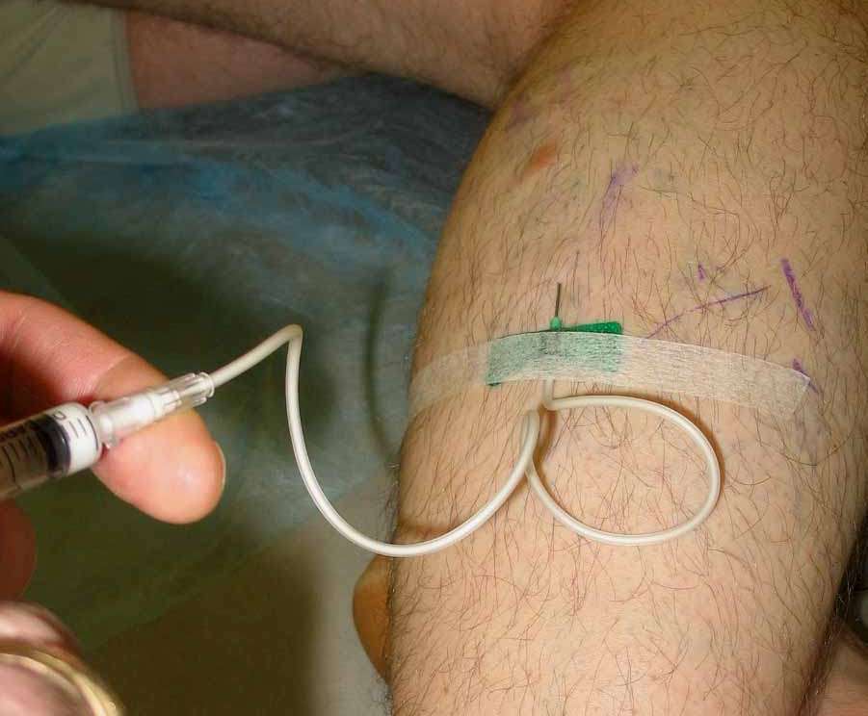
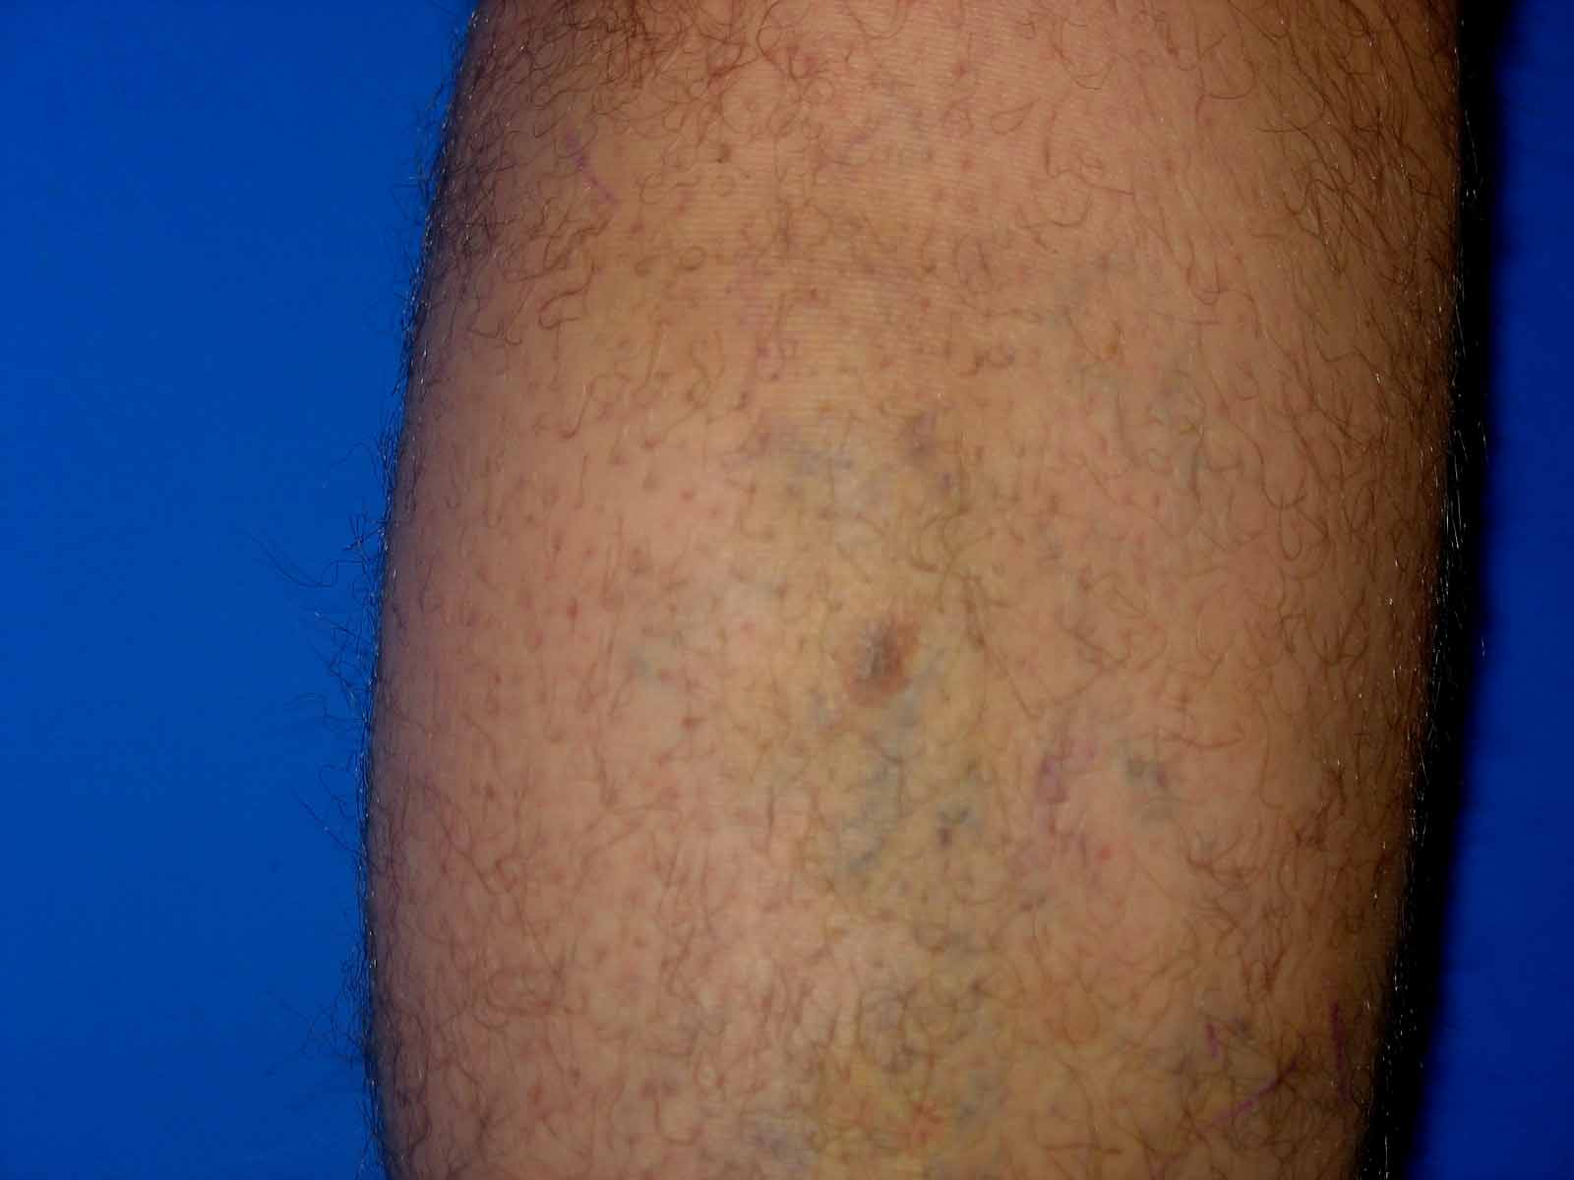
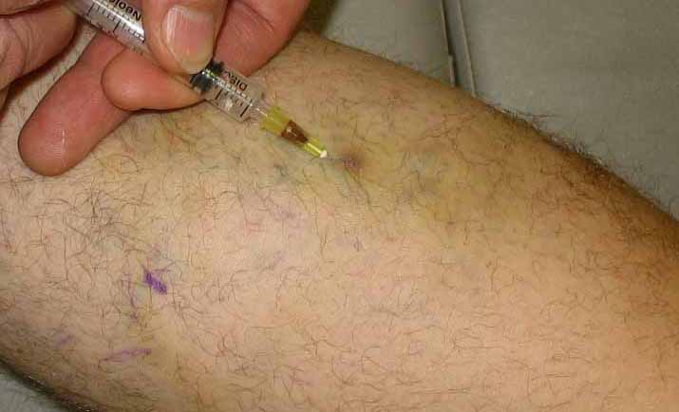
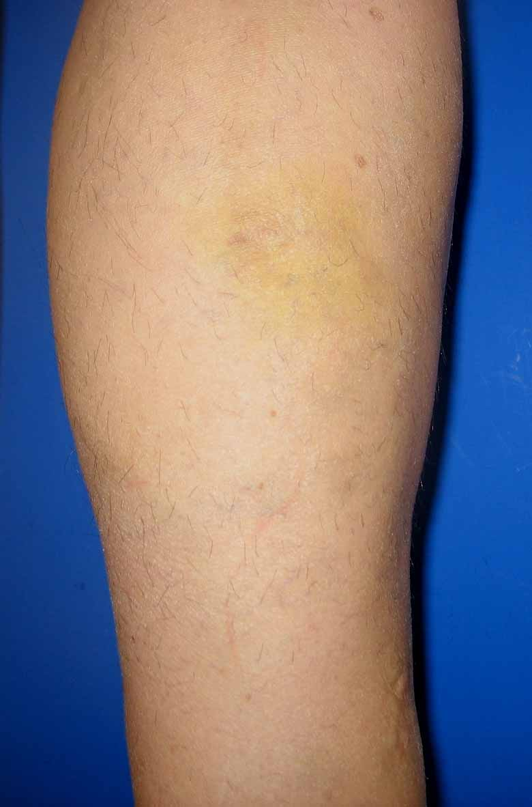
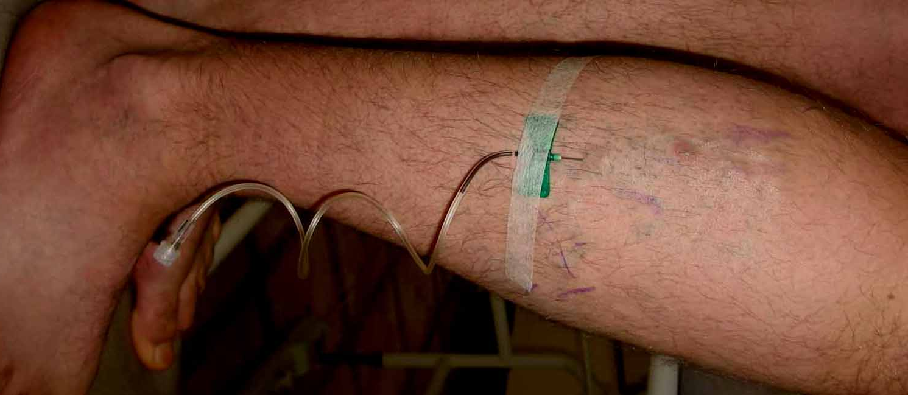
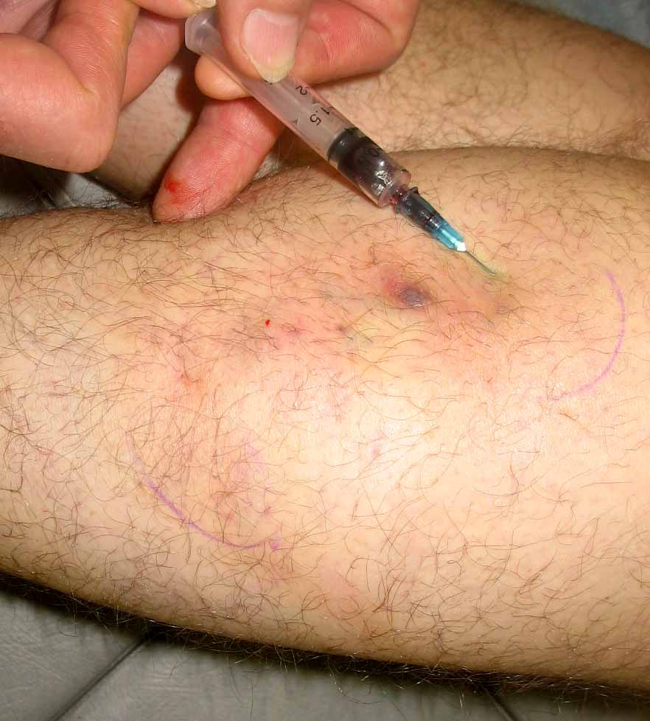
а
г
в
б
е
д

Рис. 7.13.2.1: КПЖСТ кавернозной гемангиомы голени (объяснение в тексте)

При осмотре через 5 дней (Рис. 7.13.2.1-в) сосудистое образование плотное слегка отечное и болезненное, однако центральный сосуд не окклюзирован. Произведена пункция опухоли в нескольких местах с эвакуацией около 2 мл темного цвета жидкой крови (Рис. 7.13.2.1-г). В центральный сосуд образования введено 0,7 мл 2% раствора этоксисклерола (Рис.7.13.2.1-д). При последующем визите через 7 дней выполнена еще одна пункция сосудистой гематомы, дополнительных склероинъекций не потребовалось. При осмотре через месяц (Рис. 7.13.2.1-е) образование на глаз почти не определяется, желтоватого цвета, определяется легкая инфильтрация, пальпация безболезненная. Больной не ощущает болей в зоне опухоли, трудоспособен. Продолжает наблюдаться с интервалами 3-6 месяцев.
По мнению цитируемых выше авторов и нашему скромному опыту, склеротерапия – простой, времясберегающий, нетрудоемкий, амбулаторный, высокоэффективный и относительно безопасный метод лечения капиллярных и кавернозных гемангиом кожно-подкожной локализации, успешная альтернатива оперативному вмешательству.

7.13.3 Склерозирование вен рук. Нами проведено склерозирование расширенных вен предплечий 2 пациенткам в возрасте 24 и 36 лет. Несмотря на объяснения нежелательности окклюзии вен, женщины категорически настаивали на склерозировании по косметическим соображениям. Обезображивающие вены на тыле кисти и предплечьях склерозировали 1-2% раствором этоксисклерола. При этом потребовалось 2-3 инъекции. Пациентки после инъекции бинтовали кисти и предплечья эластическими бинтами в течение 10-14 дней.

7.13.4 Склеротерапия варикозных вен у беременных. Гормональная перестройка организма во время беременности увеличивает риск флебэктазии, особенно при наличии генетической предрасположенности. В то же время у многих больных после родов варикоз спонтанно регрессирует и иногда полностью исчезает. Однако Д. Феган [4] указывает, что у пациенток, имевших поверхностный варикоз до беременности, полного выздоровления после родоразрешения не происходит. Эти пациентки имеют высокий риск поверхностного или глубокого флеботромбоза в послеродовом периоде.
Вопрос о показаниях и противопоказаниях к склеротерапии у беременных давно дебатируется в литературе. Д. Феган, являясь сторонником склеротерапии варикозных вен у беременных, проводит ее по следующим соображениям:
- Для устранения симптомов венозной недостаточности: судороги, усталость, боли, отеки, экзема, язвы;
- В целях профилактики тромбофлебита;
- Варикоз без соответствующего лечения после родов может перейти в более тяжелую форму.
На основании опыта клиники Rotunda Hospital, где Д. Феган активно проводил лечение варикозных вен у беременных, автор указывает о значительном снижении числа послеродового тромбоза поверхностных и глубоких вен.
Однако наибольший опыт склерозирования варикоза беременных имел швейцарский флеболог K. Sigg [7], который работал в отделении для беременных клиники Биннингена. Он был первым, кто осмелился во время беременности склерозировать вариксы до вульвы, естественно с немедленной мобилизацией пациентки. Это приносило хороший результат, а женщины рожали здоровых детей. На 34000 склероинъекций у 3600 беременных он не имел осложнений у матери и ребенка. В своей книге «45 лет амбулаторной венозной терапии» [7] в 1982 г. он обосновывает показания следующим образом: «большие вариксы должны быть склерозированы для профилактики варикотромбоза и глубокого венозного тромбоза во время беременности, родов и послеродового постельного периода». Склеротерапию Сигг проводил препаратом вариглобин.
K. Hördegen et al. [5] ограничивают показания к склеротерапии варикозных вен у беременных неотложными случаями, к которым относят резко болезненные вариксы ног и вульвы, остаточный варикоз после перенесенного острого флеботромбоза или рецидивирующие флебиты для профилактики флеботромбоза во время постельного режима.
Th. Wupperman et al. [10] склеротерапию варикоза у беременных ограничивали большими и очень болезненными вариксами, абсолютным противопоказанием к флебосклерозированию считали 1 триместр и последние 6 недель беременности.
В решениях немецкого общества флебологов по склеротерапии 12.05.2003 г. беременность в первом триместре и после 36 недели отнесена к абсолютным противопоказаниям к проведению флебосклерозирования. В первом триместре имеется опасность причинения вреда плоду. В последние недели беременности постсклеротическая реакция со стороны вены может быть спутана с варикотромбофлебитом и будет назначена нежелательная медикаментозная терапия (антибиотики, антикоагулянты).
В то же время производитель этоксисклерола «Kreussler-Pharma» вообще не рекомендует склеротерапию у беременных, хотя эксперименты на животных не показали тератогенности полидоканола. Российскими флебологами к противопоказаниям к склеротерапии отнесен также период кормления женщиной младенца грудным молоком.
Таким образом, основным сдерживающим фактором склеротерапии вен является боязнь абортов у беременных и антенатальных повреждений плода. Юридически очень трудно или невозможно доказать, что указанные нарушения не были связаны с введенным склерозантом. Судя по литературе последних десятилетий, флебосклерозирование этоксисклеролом в период беременности флебологами не проводится.
Склеротерапия варикозных вен рекомендуется беременным женщинам после родоразрешения и периода лактации

В течение этого периода претерпевает обратное развитие или уменьшается варикозная трансформация вен ног и определяется объем необходимой склеротерапии.

Литература
- Серажейдинов А.Ш. Лечение венозных дисплазий с использованием склеротерапии // Традиционные и новые направления сосудистой хирургии и ангиологии. Сборник научных работ, выпуск 4. – Челябинск. – 2007. – с.77-78.
- Andrews GC, Kelly RJ: Treatment of vascular nevi by injection of sclerosing solutions. Arch Derm 1932; 26.-92-94.
- Demel R: Ein Vorschlag zur blutsparenden operativen Behandlung der Hämangiome. In: Verhahandlungen der ärztlichen Geselschaften und Kongressberichte (Vorsitz: A. Eiselsberg). Wiener klin Wochenschr 1933; 46. 635-640.
- Fegan G. Varicose Veins. L., 1967.
- Hördegen K, Sigg K: Krossverödung der Vena saphena magna. Phlebol u Proktol (1985) 14: 231-239.
- Kaessler HW: Vaseular birth marks. J Amer med Ass 1934; 1 1 0: 1644-1647.
- Sigg K et al.: 45 Jahre ambulante Venenthrapie. Schaer Verlag, Thun 1982, S. 33.
- Wiedman A: Die Verodungsbehandlung der kavernösen Hämangiome. Hautarzt 1965; 16: 294-298
- Winter H, Dräger E, Sterry W. Sclerotherapy for Treatment of Hemangiomas. Blackwell Science, Dermatol Surg 2000 Feb; 26(2): 105-108
- Wuppermann Th: Varizen, Ulcus cruris und Thrombose. Springer-Verlag, Berlin/Heidelberg/New York/Tokyo, 1976, S.244.

